ACNE PATCH EKSTRAK ETANOL DAUN MINT (Mentha piperita L.) : FORMULASI DENGAN SIMPLEX LATTICE DESIGN DAN UJI ANTIBAKTERI TERHADAP Propionibacterium acnes



Oleh :
Auliya Qurrotuaini (B1211033)
Metrikana N. (07111506)

SEKOLAH TINGGI ILMU FARMASI NUSAPUTERA
SEMARANG
2025

INTISARI
Jerawat (Acne vulgaris) merupakan peradangan kulit yang umum terjadi akibat tersumbatnya pori-pori oleh minyak berlebih, debu, dan aktivitas bakteri seperti Propionibacterium acnes. Penggunaan antibiotik sintetis jangka panjang dapat menyebabkan resistensi bakteri, sehingga dibutuhkan alternatif pengobatan berbasis bahan alam. Penelitian ini bertujuan untuk mengetahui konsentrasi ekstrak etanol daun mint yang dapat memberikan karakteristik fisik sediaan acne patch terbaik dan mengetahui aktivitas antibakteri sediaan acne patch ekstrak etanol daun mint dengan karakteristik fisik sediaan acne patch terbaik.
Ekstrak daun mint diperoleh melalui metode maserasi menggunakan etanol 70%, dan diidentifikasi kandungan senyawa melalui skrining fitokimia dan penetapan kadar flavonoid. Formula acne patch dibuat dengan kombinasi polimer hidrofilik HPMC dan PVP, serta diuji karakteristik fisiknya meliputi uji organoleptis, daya lekat, ketebalan, keseragaman bobot, ketahanan lipatan, dan pH. Uji aktivitas antibakteri dilakukan dengan metode difusi cakram terhadap P. acnes. Hasil penelitian menunjukkan bahwa konsentrasi ektrak etanol daun mint yang dapat memberikan karakteristik fisik sediaan acne patch terbaik yaitu pada F1 dengan konsentrasi ekstrak 28,925% dan aktivitas antibakteri sediaan acne patch ekstrak etanol daun mint dengan karakteristik fisik sediaan acne patch terbaik yaitu menghasilkan rata-rat zona hambat 4,7 mm dengan kategori lemah. Kesimpulan dari penelitian ini adalah bahwa ekstrak etanol daun mint dapat diformulasikan dalam bentuk acne patch yang efektif secara fisik dan memiliki aktivitas antibakteri terhadap Propionibacterium acnes.

Kata kunci : Acne patch, Mentha piperita L., SLD, P. acnes, antibakteri

ABSTRACT
Acne vulgaris is a common skin inflammation caused by clogged pores due to excess oil, dirt, and bacterial activity such as Propionibacterium acnes. Long-term use of synthetic antibiotics may lead to bacterial resistance; therefore, alternative treatments using natural ingredients are needed. This study aimed to determine the optimal concentration of ethanolic mint leaf extract that provides the best physical characteristics for acne patch formulations, and to evaluate the antibacterial activity of the acne patch with the best physical characteristics.
The mint leaf extract was obtained through maceration using 70% ethanol and analyzed for its phytochemical content and total flavonoid levels. The acne patch was formulated using a combination of hydrophilic polymers HPMC and PVP and evaluated for its physical characteristics, including organoleptic properties, adhesion, thickness, weight uniformity, folding endurance, and pH. Antibacterial activity was tested using the disk diffusion method against P. acnes. The results showed that the best physical characteristics of the acne patch were found in formula F1, which contained 28.925% ethanolic mint extract. The antibacterial activity of this formulation showed an average inhibition zone of 4.7 mm, categorized as weak. In conclusion, the ethanolic extract of mint leaves can be formulated into an acne patch with acceptable physical quality and antibacterial activity against Propionibacterium acnes.

Keywords : Acne patch, Mentha piperita L., SLD, P. acnes, antibacterial

BAB I
PENDAHULUAN
- Latar Belakang Penelitian
Jerawat (Acne Vulgaris) adalah masalah kulit yang yang terjadi ketika folikel rambut tersumbat oleh minyak, debu, kotoran dan sel-sel kulit mati. Acne Vulgaris merupakan peradangan pada kulit yang ditandai berupa benjolan berwarna merah atau kuning (karena mengandung nanah), sensasi panas atau terbakar, dan timbul rasa gatal pada wajah. Jerawat timbul karena tersumbatnya pori-pori kulit wajah yang terdapat tumpukan minyak sehingga memicu aktivitas bakteri dan peradangan pada kulit (Soemarie et al., 2019). Aktivitas bakteri dapat menyebabkan penyumbatan kulit karena bakteri dapat mengganggu fisiologis kulit sehingga memicu pembentukan jerawat (Antika, 2020). Selain itu aktivitas bakteri dapat memperburuk kondisi jerawat dengan menginfeksi jaringan kulit yang meradang (Sifatullah & Zulkarnain, 2021). Bakteri yang dapat memicu pembentukan jerawat dan menginfeksi kulit salah satunya adalah Propionibacterium acnes (Rosaini et al., 2019). P. acnes adalah mikroba yang berperan dalam pengembangan berbagai bentuk jerawat (Zahrah et al., 2019). Peran P. acnes dalam patogenensis jerawat adalah menguraikan trigliserida yang komponennya adalah sebum yang terurai menjadi asam lemak bebas. Lemak bebas ini menjadi pertumbuhan atau kolonisasi bakteri yang baik bagi bakteri P. acnes. Penumpukan bakteri tersebut menyebabkan terjadinya inflamasi dan terbentuknya jerawat (Winato et al., 2019).
Upaya mencegah timbulnya jerawat dengan mengurangi jumlah populasi P. acnes dan peradangan kulit. Pemberian zat antibakteri sudah terbukti efektif dalam penanganan jerawat, namun penggunaan zat antibakteri sebagai pengobatan jerawat secara terus menerus dapat menimbulkan resistensi dan resiko efek samping. Dalam penelitian Claudel et al., (2019), dilaporkan bahwa P. acnes mengalami resistensi dalam 4-6 minggu setelah pemberian zat antibakteri eritromisin dan klindamisin secara topikal dan secara oral mempunyai efek samping berupa gangguan keseimbangan mikrobiota usus. Sehingga untuk mencegah resistensi bakteri terhadap antibakteri perlu dikembangkan penelitian dengan memanfaatkan bahan alam yang mempunyai efek antibakteri (Hastuti et al., 2019).
Dalam penelitian Fithria et al., (2022), menunjukkan bahwa Ekstrak Etanol Metanol Daun Mint (EEMDM) memiliki aktivitas antiacne dan bakteriostatik terhadap P. acnes dengan hasil peningkatan presentase penurunan diameter eritema dengan konsentrasi EEMDM 30%, 35%, dan 40%. Hasil penelitian tersebut menunjukkan pada konsentrasi 30% penurunan diameter eritema sebesar 1,05%, konsentrasi 35% penurunan diameter eritema sebesar 1,26%, dan konsentrasi 40% penurunan diameter eritema sebesar 1,27%. Penelitian oleh Alta et al., (2024), menunjukkan ekstrak etanol daun mint dengan konsentrasi 80% dapat menghambat aktivitas antibakteri P. acnes dengan daya hambat efektivitas antibakteri yaitu (13,8 ± 1,131) mm. Dari hasil beberapa penelitian, Daun Mint (Mentha piperita L.) mempunyai aktivitas antibakteri yang diharapkan mampu menyembuhkan jerawat yang dipicu oleh bakteri Propionibacterium acnes.
Acne patch merupakan patch perekat yang mengandung zat aktif yang penggunaannya ditempelkan di atas permukaan kulit untuk menyembuhkan dan mengurangi jerawat. Acne Patch, mempunyai keunggulan dari jenis sediaan topikal lainnya seperti, mudah digunakan, melindungi jerawat dari kontaminasi, mampu menyerap racun yang terperangkap di bawah kulit, dan melindungi jerawat dari bakteri eksternal dan paparan sinar matahari. Komponen utama dalam pembuatan sediaan acne patch adalah polimer. Komponen polimer yang akan digunakan adalah Polyvinyl Pyrrolidone (PVP) dan Hidroxypropyl Methylcellulose (HPMC). PVP dan HPMC termasuk jenis kombinasi polimer hidrofilik yang dapat meningkatkan kecepatan pelepasan bahan aktif obat sehingga mudah terlarut dan terlepas dari sediaan. HPMC berperan sebagai agen penstabil pada sediaan transdermal Patch, faktor pembentuk matriks yang kuat, tidak mudah rusak dan fleksibel (Julianti et al., 2024). Sedangkan PVP memudahkan difusi obat dari pembawa karena polimer hidrofilik mampu berkontak dengan air, tidak toksik, dan membentuk lapisan film yang optimal (Fuziyanti et al., 2022) selain itu, PVP memiliki hidrofilisitas yang tinggi sehingga meningkatkan kapasitas matriks polimer dalam menahan air dan pembawa dalam membran (Julianti et al., 2024).
Simplex Lattice Design (SLD) adalah metode yang digunakan untuk mengoptimasi formula pada berbagai perbedaan jumlah komposisi bahan, yang jumlah totalnya dibuat sama. Menurut Hajrin et al., (2021), SLD dapat menentukan formula optimum dengan menggunakan jumlah percobaan yang lebih sedikit sehingga dapat meminimalkan penggunaan bahan. Berdasarkan paparan diatas, dapat disimpulkan penggunaan acne patch ekstrak etanol daun mint sebagai alternatif pengobatan jerawat memiliki berbagai keuntungan, seperti kemudahan penggunaan, perlindungan terhadap kontaminasi, kemampuan untuk menyerap racun, melindungi jerawat dari bakteri eksternal dan paparan sinar matahari. Selain itu penggunaan Metode SLD dapat meminimalkan penggunaan bahan dengan menggunakan kombinasi polimer hidrofilik seperti Polyvinyl Pyrrolidone (PVP) dan Hydroxypropyl Methylcellulose (HPMC), yang diharapkan dapat meningkatkan kecepatan pelepasan bahan aktif obat dan menghasilkan lapisan film yang optimal sehingga menjadi fokus peneliti untuk melakukan penelitian mengenai Formulasi Sediaan Acne Patch Ekstrak Etanol Daun Mint menggunakan Metode SLD.
- Perumusan Masalah
- Berapakah konsentrasi ekstrak etanol daun mint (Mentha piperita L.) yang memberikan karakteristiki fisik acne patch terbaik ?
- Berapakah zona hambat yang dihasilkan dari acne patch ekstrak etanol daun mint (Mentha piperita L.) dengan karakteristik terbaik?
- Batasan Masalah
- Bagian tanaman yang digunakan adalah daun mint (Mentha piperita L.) yang diperoleh dari Bandungan, Kota Semarang, Provinsi Jawa Tengah.
- Ekstrak daun mint yang diperoleh dilakukan proses ekstraksi dengan metode maserasi dengan pengulangan (remaserasi) menggunakan pelarut etanol 70%.
- Identifikasi kandungan senyawa kimia pada ekstrak daun mint dilakukan dengan metode analisis kualitatif uji tabung.
- Obyek penelitian yang digunakan adalah bakteri Propionibacterium acnes.
- Metode yang digunakan untuk menguji aktivitas antibakteri yaitu metode difusi cakram.
- Aktivitas antibakteri yang diamati berupa zona bening yang terbentuk disekitar media pertumbuhan bakteri.
- Kontrol positif yang digunakan adalah klindamisin, sedangkan kontrol negatif yang digunakan adalah DMSO 10%.
- Sediaan yang akan dibuat adalah sediaan patch, dengan menggunakan kombinasi polimer HPMC dan PVP.
- Metode yang digunakan untuk formulasi yaitu metode Simplex Lattice Design (SLD).
- Keaslian Penelitian
Keaslian penelitian ini berdasarkan pada beberapa penelitian terdahulu yang mempunyai karakteristik sama. Maka untuk menentukan keaslian penelitian diperlukan sebagai referensi atau acuan penelitian. Adapun keaslian penelitian tersebut dapat dilihat pada Tabel 1.

Tabel 1. Keaslian Penelitian
Peneliti | Judul penelitian | Hasil penelitian
Fithria et al. (2022) | Aktivitas Antiacne Dan Antiaging Ekstrak Etanol Metanol Daun Mint (Mentha Piperita L.) | Ekstrak Etanol-Metanol Daun Mint dengan metode ekstraksi maserasi dengan konsentrasi 30%, 35%, dan 40% memiliki aktivitas antiacne dan pada konsentrasi 2%, 4%, 6%, dan 8% Tidak memiliki aktivitas antiaging.
Ulfa et al. (2023) | Anti-Acne Patch Formulation Silkworm Cocoon Waste With HPMC and PVP Variations | Konsentrasi Optimum Kombinasi HPMC dan PVP yang paling baik sebagai polimer adalah sediaan patch anti jerawat dari limbah kokon ulat sutera adalah perbandingan 2,3 : 1, berdasarkan evaluasi organoleptik, keseragaman bobot, ketahanan lipatan, susut pengering, dan adhesive.
Alta et al. (2024) | Efektivitas Kombinasi Ekstrak Etanol Daun Alpukat (Persea Americana) Dan Daun Mint (Mentha Piperita L.) Sebagai Antibakteri “Propionibacteroum acnes” | Ekstrak daun alpukat dan daun mint memiliki zona hambat terhadap bakteri P. acnes dengan metode difusi cakram. Diketahui daya hambat efektivitas antibakteri P. acnes yaitu pada ekstrak daun alpukat tunggal mendapatkan hasil zona hambat (3,6 ±1,154) mm, ekstrak daun mint (13,8±1,131) mm, kombinasi (4,0±1,345) mm, dan kontrol positif (23,01) mm.

Berdasarkan penelitian diatas, penulis menyatakan bahwa penelitian dengan judul “Acne Patch Ekstrak Etanol Daun Mint (Mentha Piperita L.) : Formulasi Dengan Simplex Lattice Design dan Uji Antibakteri Terhadap Propionibacterium acnes ” Belum pernah dilakukan sebelumnya.
- Manfaat Penelitian
Adapun manfaat penelitian yang dapat diperoleh dari penelitian ini adalah :
- Manfaat Bagi Peneliti
Peneliti dapat mengaplikasikan ilmu yang didapat untuk mengembangkan lebih lanjut, dan mengetahui manfaat lain dari kandungan yang terdapat pada daun mint (Mentha piperita L.).
- Manfaat Bagi Masyarakat
Hasil penelitian ini diharapkan dapat memberikan informasi bagi pembaca mengenai manfaat daun mint (Mentha piperita L.) sebagai antibakteri dan diharapkan dapat dijadikan sebagai acuan guna membantu masyarakat dalam memanfaatkan dan mengoptimalkan sumber daya alam yang ada dilingkungan sekitar dengan baik.
- Manfaat Bagi Institusi
Penelitian ini dapat digunakan sebagai bahan pustaka di perpustakaan dan menjadi acuan penelitian tentang formulasi sediaan acne patch ekstrak etanol daun mint menggunakan metode simplex lattice design.
- Tujuan Penelitian
- Mengetahui konsentrasi ekstrak etanol daun mint (Mentha piperita L.) yang dapat memberikan karakterisitik fisik sediaan acne patch terbaik.
- Mengetahui aktivitas antibakteri sediaan acne patch ekstrak etanol daun mint (Mentha piperita L.) dengan karakteristik fisik sediaan acne patch terbaik.

BAB II
TINJAUAN PUSTAKA
- Telaah Pustaka
- Tanaman Mint (Mentha piperita L.)
Tanaman mint (Mentha piperita L.) merupakan tanaman tahunan yang sudah banyak dimanfaatkan oleh masyarakat sebagai penyegar mulut, minyak aromaterapi, obat kumur, dan sebagai penambah aroma dan rasa pada obat dan makanan. Tanaman mint termasuk dalam family Lamiaceae, dengan aroma yang khas tanaman mint mengandung senyawa menthol, menton, isomenton, piperiton dan metil asetat, dimana merupakan senyawa yang paling dominan yang berkhasiat sebagai penguat aroma dan rasa. Tanaman mint umumnya dikenal sebagai peppermint dan merupakan salah satu jenis tumbuhan herbal tertua di dunia (Wilanda et al., 2021).
- Klasifikasi
Klasifikasi tanaman mint (Mentha piperita L.) adalah sebagai berikut (Pratiwi et al., 2019).
Kingdom : Plantae
Divisi : Magnoliophyta
Kelas : Magnoliopsida
Ordo : Lamiales
Famili : Lamiaceae
Genus : Mentha
Spesies : Mentha piperita L.
- Morfologi
Tanaman mint termasuk salah satu tanaman yang tumbuh di daerah lembab pada dataran tinggi, dikenal dengan peppermint merupakan tanaman herbal berakar rhizoma yang berbatang halus dengan tingginya mencapai antara 30-90 cm. Daunnya memiliki panjang antara 4-9 cm dan lebarnya berkisar 1,5-4 cm, memiliki warna hijau gelap dengan pembuluh daun kemerah-merahan, ujung daunnya tajam dan tepi daunnya kasar seperti gigi. Tangkai dan permukaan daunnya diselimuti bulu-bulu halus, bunganya berwarna ungu dengan panjang 6-8 mm, bermahkota empat lobus dengan diameter berkisar 5 mm (Rita & Animesh, 2011).
- Manfaat dan Kandungan
Kandungan utama tanaman mint adalah minyak atsiri yang komponennya terdiri dari menthol, monoterpen lainnya termasuk menthone (10-40%), mentil asetat (1-10%), menthofuran (1-10%), cineol eucalyptol (2-13%) dan limonene (0,2-6%). Monoterpen seperti pinene, terpinene, myrcene, β-caryophyllene, piperitone, piperitenon, piperitone oksida, pulegone, eugenol, menthone, isomenthone, carvone, cadinene, dipentene, linalool, α-phellendrene, ocimene, sabinene, terpinolene, γ-terpinene, fenchrome, p-menthane dan β thujone juga terkandung dalam jumlah kecil. Kandungan lain yang terdapat dalam tanaman mint yaitu flavonoid, phenolic acid, triterpenes, vitamin C, provitamin A, mineral fosfor, besi, kalsium serta potassium. Dari kandungan senyawa tersebut, daun mint mampu mengatasi radikal bebas, sehingga daun mint banyak dimanfaatkan dibidang farmasi dan makanan (Faza et al., 2021). Selain itu, daun mint dapat digunakan untuk menjaga dan meningkatkan kelembapan kulit seperti mengangkat sel kulit mati dan mengobati jerawat (Astuti et al., 2021).
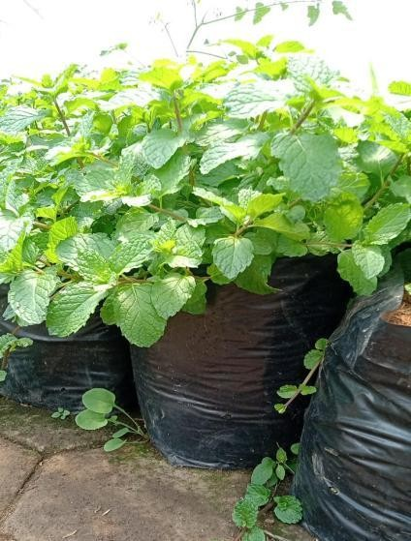
Gambar 1. Daun Mint
(Dokumen Pribadi, 2024)

- Ekstraksi dan Ekstrak
Ekstraksi adalah penarikan zat aktif yang diinginkan dari bahan mentah obat menggunakan pelarut yang dipilih sehingga zat yang diinginkan akan larut. Ekstraksi merupakan suatu cara untuk memisahkan campuran beberapa zat menjadi beberapa komponen yang terpisah. Tujuan ekstraksi bahan alam adalah untuk menarik komponen kimia yang terdapat pada bahan alam.
Ekstrak adalah sediaan pekat yang diperoleh dengan mengekstraksi zat aktif dari simplisia nabati atau simplisia hewani menggunakan pelarut yang sesuai, kemudian semua atau hampir semua pelarut diuapkan dan massa atau serbuk yang tersisa diperlakukan sedemikian hingga memenuhi baku yang telah ditetapkan (DepKes RI, 1995).
- Metode Ekstraksi Maserasi
Maserasi merupakan metode ekstraksi dengan menggunakan pelarut diam atau dengan adanya pengadukan beberapa kali pada suhu ruangan. Metoda ini dapat dilakukan dengan cara merendam bahan dengan sekali-kali dilakukan pengadukan. Pada umumnya perendaman dilakukan selama 24 jam, kemudian pelarut diganti dengan pelarut baru. Maserasi juga dapat dilakukan dengan pengadukan secara sinambung (maserasi kinetik). Kelebihan dari metode ini yaitu efektif untuk senyawa yang tidak tahan panas (terdegradasi karena panas), peralatan yang digunakan relatif sederhana, murah, dan mudah didapat. Namun metode ini juga memiliki beberapa kelemahan yaitu waktu ekstraksi yang lama, membutuhkan pelarut dalam jumlah yang banyak. Prinsip dari metode maserasi yaitu, kemampuan cairan penyari dalam menembus dinding sel dan masuk ke dalam rongga sel yang mengandung berbagai komponen zat aktif, sehingga komponen zat aktif akan terdistribusi atau larut dalam larutan penyari atau pelarut atau terjadinya proses pemecahan dinding sel dan membran sel yang diakibatkan oleh perbedaan tekanan antara di dalam dan di luar sel. Hal ini dapat menyebabkan metabolit sekunder yang ada dalam sitoplasma sel akan terlarut dalam larutan penyari atau pelarut organik (Handoyo, 2020).
- Tinjauan Cairan Penyari
Pemilihan pelarut merupakan salah satu faktor yang penting dalam proses ekstraksi. Jenis pelarut yang digunakan dalam proses ekstraksi mempengaruhi jenis komponen aktif bahan yang terekstrak karena masing-masing pelarut mempunyai selektifitas yang berbeda untuk melarutkan komponen aktif yang terdapat dalam simplisia. Cairan penyari yang baik harus memenuhi kriteria seperti murah dan mudah diperoleh, stabil secara fisika dan kimia, bereaksi netral, tidak mudah menguap dan tidak mudah terbakar, selektif yaitu hanya memiliki zat berkhasiat yang dikehendaki tidak mempengaruhi zat berkhasiat dan diperbolehkan aturan. Pemilihan pelarut dalam proses ekstraksi dapat memberikan efektifitas yang tinggi bila memperhatikan kelarutan atau polaritas senyawa aktif dalam bahan alam. Secara umum pelarut etanol merupakan pelarut yang paling banyak digunakan dalam proses maserasi karena sebaran polaritas yang besar (Handoyo, 2020).
Dalam proses penyarian ditetapkan bahwa sebagai cairan penyari yang umum digunakan adalah air, etanol, campuran air - etanol, atau eter (DepKes RI, 1986). Penggunaan etanol sebagai pelarut diantaranya etanol relatif tidak toksik, murah, dapat digunakan pada berbagai metode ekstraksi, serta aman untuk ekstrak yang akan dijadikan obat-obatan dan makanan (Hakim & Saputri, 2020). Dalam kegunaanya sebagai pelarut, etanol emiliki beberapa variasi konsentrasi, hal tersebut sangat mempengaruhi hasil dari ekstrak yang didapatkan. Meningkatnya konsentrasi etanol dapat meningkatkan laju disolusi dan ekstraksi. Ketika konsentrasi etanol lebih besar dari 70%, tingkat ekstraksi komponen target sedikit menurun, kemungkinan disebabkan karena denaturasi protein, sehingga meningkatkan resistensi difusi pada konsentrasi etanol yang lebih tinggi (Hakim & Saputri, 2020).
- Sediaan Acne Patch
Sediaan acne patch merupakan sediaan patch perekat topikal yang mengandung zat aktif yang tujuannya digunakan untuk pengobatan jerawat, dan cara penggunaannya yaitu ditempelkan diatas permukaan kulit yang terdapat jerawat. Keuntungan sediaan acne patch dari sediaan acne topikal lainnya seperti krim, salep, dan gel, yaitu bentuknya yang elastis, tipis, fleksibel dan transparan, sehingga saat patch dipakai, seperti tidak terlihat memakai patch, karena sama dengan warna kulit (transparan) sehingga dapat meningkatkan keamanan dan kenyamanan lebih bagi pengguna, zat aktif obatnya dapat kontak langsung dengan jerawat dan sediaan acne patch dapat menutupi infeksi jerawat dari bakteri dengan sempurna sehingga dapat mengurangi peradangan dan menghindari terjadinya kontaminasi oleh bakteri yang dapat memperparah jerawat. Sediaan patch dapat dibedakan menjadi empat tipe yaitu :
- Single-layer Drug-in-adhesive
Tipe patch ini mengandung obat yang tiap lapisannya bertanggung jawab atas pelepasan obat. Lapisan patch ini dikelilingi oleh liner dan backing (Sozio et al., 2012).
- Multi-layer Drug-in-adhesive
Tipe patch ini sama dengan tipe single layer dimana tiap lapisannya bertanggung jawab atas pelepasan obat bedanya tipe ini memiliki dua lapisan mengandung obat dimana lapisannya dipisahkan oleh membran. Tipe ini juga dikelilingi oleh liner dan backing (Sozio et al., 2012).
- Drug reservoir-in-Adhesive
Tipe lapisan ini berbeda dengan tipe single-layer dan multi-layer. Sistem reservoir ini memiliki lapisan obat yang terpisah. Lapisan obat dalam sistem ini merupakan kompartemen cair berupa larutan obat atau suspensi Kemudian tipe ini dilengkapi dengan lapisan backing (Sozio et al., 2012).
- Drug matrix-in-Adhesive
Tipe ini lapisan obat berbentuk larutan obat atau suspense dan dikelilingi oleh lapisan lainnya. Pada sistem ini patch dirancang dengan mencampur antara bahan aktif, polimer dan tambahan lainnya (Sozio et al., 2012).
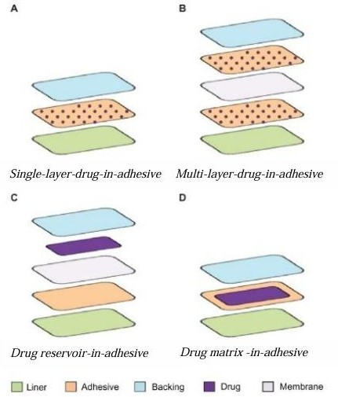
Gambar 2. Tipe patch (Sozio et al., 2012)
Sediaan patch terdiri dari beberapa komponen penyusun antara lain (Sozio et al., 2012) :
  - Bahan aktif, bahan aktif dalam sediaan ini harus larut dalam air atau minyak, dan memiliki ukuran molekul kecil. Obat yang mengalami first pass effect serta obat bagi pasien dengan kondisi khusus merupakan kandidat terbaik untuk dibuat dalam sediaan patch.
  - Polimer (lapisan adhesif), Polimer digunakan untuk menghantarkan zat aktif ke tempat spesifik dan untuk mengoptimalkan penghantaran obat dikarenakan adanya kontak yang lebih lama. Polimer adalah faktor penting dalam keberhasilan penghantaran obat.
  - Lapisan backing, Polimer yang bersifat impermeable dengan air dapat digunakan untuk membentuk lapisan backing pada patch. Lapisan backing ini harus memiliki fleksibilitas yang baik, kekuatan tarik yang tinggi serta permeasi air melewati lapisan ini harus rendah. Bahan yang digunakan dalam pembuatan lapisan backing ini harus inert.
  - Plasticizer, merupakan komponen yang digunakan untuk membentuk film tipis yang halus dan fleksibel dari satu jenis polimer atau campuran polimer. Plasticizer dapat mencegah film pecah, mudah sobek dan mengelupas.
  - Enhancer, merupakan senyawa yang dapat membantu meningkatkan penetrasi zat aktif. Bahan yang digunakan harus tidak toksik, inert, tidak menimbulkan iritasi dan tidak menyebabkan alergi.
- Evaluasi Kualitas Sediaan Patch
  - Uji Organoleptis
Uji organoleptis merupakan pengamatan yang dilakukan untuk mengamati suatu objek dengan menggunakan panca indra manusia. Sediaan acne patch diamati secara visual yang meliputi warna, bentuk, tekstur permukaan patch (Ramadhani et al., 2017).
  - Uji Daya Lekat
Uji daya lekat adalah pengujian yang dimaksudkan untuk mengetahui kemampuan sediaan acne patch melekat pada kulit saat digunakan, semakin tinggi daya lekatnya semakin kuat ikatannya dengan kulit. Semakin lama dan kuat ikatannya dengan kulit semakin banyak zat aktif yang terabsorbsi (Sari & Fitrianingsih, 2020). Uji daya lekat dan waktu lekat yang ideal untuk sediaan patch adalah diatas 180 menit (Wahid, 2019).
  - Uji Ketebalan
Uji ketebalan adalah pengukuran ketebalan sediaan acne patch dengan alat jangka sorong atau mikrometer scrub pada tiga titik yang berbeda dan dihitung rata-ratanya. Sebanyak 3 patch diambil dari tiap formula kemudian diukur ketebalannya pada 3 sisi berbeda menggunakan alat jangka sorong dan dihitung rata - ratanya (Ramadhani et al., 2017).
  - Uji Keseragaman Bobot
Uji keseragaman bobot adalah pengujian yang dimaksudkan untuk mengetahui keseragaman sediaan dan memastikan bahwa setiap sediaan mengandung bahan aktif dengan takaran yang tepat dan merata. Sebanyak tiga sampel acne patch masing masing formula ditimbang dan dihitung rata-ratanya. Tiap patch beratnya tidak boleh menyimpang jauh dari rata rata > 5% (Ramadhani et al., 2017).
  - Uji Pelipatan
Uji pelipatan adalah pengujian yang dilakukan untuk mengetahui kualitas dan mutu sediaan. Sampel acne patch diambil dari tiap formula kemudian dilakukan uji pelipatan dengan melipat patch secara berulang hingga patah. Jumlah lipatan menunjukkan nilai ketahan lipatan. Patch memenuhi standar apabila nilainya lebih dari 300 lipatan (Ramadhani et al., 2017).
  - Uji pH
Uji pH adalah pengukuran tingkat keasaman atau kebasaan suatu zat dengan menggunakan skala pH. Sampel acne patch diambil dari tiap formula dan direndam dalam wadah berisi 10mL aquadest kemudian didiamkan selama 1 menit dalam suhu ruang, pH diukur dengan pH universal (Yulianti et al., 2021).
- Bakteri Propionibacterium acnes
  - Propionibacterium acnes
Propionibacterium acnes secara morfologi dan susunannya termasuk dalam kelompok bakteri corynebacteria, bakteri ini merupakan bakteri flora normal pada kulit,dan termasuk bakteri gram positif tetapi mempunyai sifat tidak toksigenik. Propionibacterium acnes memiliki peranan penting dalam patogenesis acne vulgaris karena dapat menghasilkan lipase yang memecah asam lemak bebas dari lipid kulit. Timbulnya acne vulgaris disebabkan karena asam lemak bebas ini dapat mengakibatkan inflamasi jaringan jika berhubungan dengan sistem imun. Propionibacterium acnes termasuk bakteri yang tumbuh lambat. Bakteri ini tipikal bakteri golongan bakteri gram positif yang bersifat anaerob fakultatif (toleran terhadap udara) (Wiartini, 2023).

  - Klasifikasi
Sistematika Propionibacterium acnes adalah sebagai berikut, Klasifikasi :
Kingdom : Bacteria
Phylum : Actinobacteria
Class : Actinobacteridae
Ordo : Actinomycetales
Familia : Propionibacteriaceae
Genus : Propionibacterium
Spesies : Propionibacterium acnes (Pariury et al., 2021).
  - Morfologi Bakteri
Propionibacterium acnes merupakan golongan bakteri gram positif yang bersifat anaerob dan aerotoleran, dengan panjang 3-4 µm dan lebar 0,5-0,8 µm, berbentuk batang dengan ujung meruncing atau bulat, tumbuh relative lambat, berwarna ungu jika dilakukan pewarnaan Gram. Bakteri ini tumbuh optimal pada suhu 30-37ºC. Pada media agar koloni bakteri berwarna kuning muda sampai merah muda dengan bentuk yang khas. Propionibacterium acnes adalah bakteri flora normal pada kulit, umumnya bakteri ini ditemukan pada folikel sebasea. Bakteri ini biasanya terdapat pada kulit, rongga mulut, usus besar, konjungtiva, dan yang paling umum terdapat pada kelenjar minyak kulit (Wiartini, 2023).
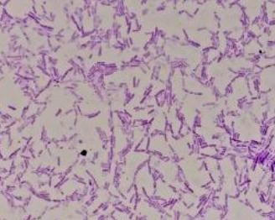
Gambar 3. Bakteri Propionibacterium acnes
(Pribadhi et al., 2023)

  - Patogenitas Propionibacterium acnes
Pada jerawat, penyebab Propionibacterium acnes berproliferasi, adalah ketika terjadi penumpukan sebum pada unit pilosebasea, trigliserida yang terdapat pada sebum akan di ubah dengan enzim lipase yang dihasilkan oleh Propionibacterium acnes menjadi monogliserida, digliserida, dan asam lemak bebas. Zat tersebut di ubah menjadi gliserol yang kemudian digunakan untuk metabolisme Propionibacterium acnes. timbulnya papula, pustula, nodul, dan kista disebabkan oleh unit pilosebasea yang terinfeksi oleh Propionibacterium acnes sehingga menimbulkan peradangan. Propionibacterium acnes dapat masuk merusak dinding folikel dan menyebar ke lapisan dermis disekitarnya sehingga menimbulkan reaksi inflamasi (Wiartini, 2023).
- Antibakteri
Antibakteri adalah zat atau senyawa kimia yang digunakan untuk membasmi bakteri, khususnya bakteri yang merugikan manusia. Berdasarkan sifat toksisitas selektif, bakteri bersifat menghambat pertumbuhan bakteri (bakteriostatik) dan bersifat membunuh bakteri (bakterisida). Kadar minimum yang diperlukan untuk menghambat pertumbuhan bakteri atau membunuhnya, masing-masing dikenal dengan Kadar Hambat Minimum (KHM) dan Kadar Bunuh Minimum (KBM). Kriteria kekuatan antibakteri ada beberapa macam yaitu berdasarkan diameter zona hambat > 20 mm maka dikatakan daya hambat sangat kuat, diameter zona hambat 10-20 mm maka daya hambat kuat, diameter zona hambat 5-10 mm maka daya hambat sedang, dan diameter zona hambat 0-5 mm maka daya hambat lemah (Adibi et al., 2017).
- Metode Pengujian Daya Antibakteri
Metode pengujian daya antibakteri bertujuan untuk menentukan konsentrasi suatu zat antibakteri sehingga memperoleh suatu sistem pengobatan yang efektif dan efisien. Metode pengujian aktivitas antibakteri dapat dilakukan dengan berbagai cara, yaitu :
    - Agar difusi, media yang dipakai adalah media Nutrient Agar. Terdapat beberapa cara dalam metode ini yaitu :
      - Cara Kirby Bauer, pada cara ini zat antibakteri dibuat dan dimasukkan kedalam suatu disk (kertas samir) dan pada pengujiannya disk tersebut diletakkan diatas media agar.
      - Cara sumuran, pada cara ini dibuat suatu sumuran atau lubang pada media agar dan zat antibakteri yang akan diujikan dimasukkan ke dalam sumuran tersebut.
      - Cara Pour Plate, pada cara ini bakteri disuspensikan dengan media agar sampai homogen, ditunggu sebentar sampai media agar tersebut membeku, kemudian diletakkan disk yang berisi zat antibakteri di atas media agar tersebut.
    - Dilusi cair atau dilusi padat
Pada dilusi cair, suspensi bakteri dalam media ditambahkan pada masing-masing seri konsentrasi, sedangkan pada dilusi padat media agar dicampurkan dengan zat antibakteri kemudian bakteri ditanamkan pada media tersebut. Pada metode dilusi ini didapatkan kadar hambat minimum (KHM) (Fitriana et al., 2019).
- Tinjauan Bahan
- Hidroxy Propyl Methyl Cellulose (HPMC)
HPMC merupakan salah satu polimer yang bersifat hidrofilik dengan bentuk serbuk granul berserat berwarna putih kecoklatan, tidak berbau, dan tidak berasa. HPMC sangat sukar larut dalam eter, etanol, atau aseton namun mudah larut dalam air panas yang kemudian akan segera membentuk gumpalan atau koloid. HPMC mempunyai kemampuan daya ikat bahan aktif yang lebih kuat dibanding polimer hidrofilik lainnya. Penggunaan HPMC menjadi faktor pembentuk matriks yang kuat, tidak mudah rusak, dan fleksibel (Julianti et al., 2024).
HPMC dapat digunakan sebagai bahan bioadhesif, pembentuk film, zat penyalut, zat pengontrol pelepasan obat, pendispersi, emulgator, peningkat viskositas, mukoadhesif dan co-solvent (Handbook of Pharmaceutical Excipients, vol. E.28, 2015). HPMC memiliki kemampuan bioadhesive yang baik, cocok digunakan dalam sediaan patch. Konsentrasi HPMC sebagai matriks polimer dalam rentang konsenrasi 1-20% (Julianti et al., 2024; Nitiariksa & Iskandar, 2021; Ulfa et al., 2023; Wahyuni et al., 2024; Buang, 2020).
- Polyvinyl Pyrrolidone (PVP)
PVP atau povidon adalah sebuah polimer yang berbentuk serbuk halus, berwarna putih sampai krem, tidak atau hampir tidak berbau, dan higroskopik yaitu mampu menyerap udara dari lingkungan sekitarnya. Mempunyai kelarutan larut dalam asam, kloroform, etanol, keton, mtanol, dan air. Praktis tidak larut dalam eter, hidrokarbon dan minyak. PVP memiliki hidrofilisitas yang tinggi sehingga meningkatkan kapasitas matriks polimer dalam menahan air dan pembawa dalam membran (Julianti et al., 2024). Konsentrasi PVP sebagai matriks polimer dalam rentang konsenrasi 1-10% (Julianti et al., 2024; Nitiariksa & Iskandar, 2021; Ulfa et al., 2023; Wahyuni et al., 2024; Buang, 2020).
- Propilen glikol
Propilen glikol merupakan larutan jernih, tidak berwarna, kental, rasa khas, tidak memiliki bau dan memiliki sifat higroskopik. Propilen glikol dapat bercampur dengan air, aseton dan kloroform (Kemenkes RI, 2020). Propilen glikol dapat digunakan sebagai pelarut, pengawet, plasticizer, zat pengemulsi dan humektan. Propilen glikol juga dapat digunakan sebagai co-solvent dengan konsentrasi 5-80% (Kemenkes RI, 2020). Konsentrasi Propilen glikol sebagai plasticizer dalam rentang konsenrasi 5% (Wahyuni et al., 2024).
- Dimetil Sulfoksida (DMSO)
Dimetil sulfoksida atau DMSO merupakan salah satu pelarut aprotic yang tidak memiliki sifat asam dan basa (Handbook of Pharmaceutical Excipients,vol. E.28, 2015). DMSO berbentuk cair, tidak memiliki warna dan bersifat higroskopis. Dalam formulasi sediaan patch selain dapat digunakan sebagai pelarut, DMSO juga dapat berperan sebagai enhancer karena kemampuannya untuk menggantikan air yang terikat dari stratum korneum. Konsentrasi Dimetil sulfoksida sebagai enhancer dalam rentang konsenrasi 1% (Wahyuni et al., 2024).
- Nipagin/Methylparaben
Nipagin merupakan kristal atau bubuk kristal berwarna putih hampir tidak berbau dan memiliki rasa sedikit terbakar, dalam penggunaanya sebagai sediaan topikal nipagin memunyai rentang konsentarsi 0,02%-0,3% yang digunakan sebagai zat pengawet (Handbook of Pharmaceutical Excipients,vol. E.28, 2015).
- SLD (Simplex Lattice Design)
Simplex Lattice Design (SLD) adalah metode optimasi yang digunakan untuk menentukan formula optimal dari suatu campuran bahan dengan membuat komposisi campuran atau jumlah total dari bahan yang berbeda tersebut mempunyai jumlah yang konstan. Metode SLD merupakan metode optimasi yang paling sederhana, baik digunakan untuk optimasi campuran antara bahan dalam sediaan padat, semi padat, atau pemilihan pelarut. Optimasi merupakan suatu metode atau desain ekperimental yang dipakai untuk memberikan kemudahan pada penyusunan dan interpretasi data secara matematis (Florentia, 2013).
Selain optimasi menggunakan metode SLD, optimasi dapat pula dilakukan dengan cara trial and error, teknik optimasi sistematik, atau dengan menggunakan desain faktorial (factorial design) (Kurniawan & Sulaiman., 2009). Kelebihan Metode SLD yaitu lebih efektif dibandingkan dengan metode trial and error karena penggunaannya yang lebih cepat dan dalam metode ini tidak diperlukan banyak bahan. Metode SLD cocok untuk prosedur optimasi formula dimana jumlah total dari bahan yang berbeda adalah konstan. Metode ini dapat digunakan untuk optimasi formula pada berbagai jumlah komposisi bahan yang berbeda, dengan minimal terdiri dari dua komponen bahan (Kurniawan & Sulaiman., 2009).
Formulasi dioptimalkan menggunakan metode SLD dengan menilai pengaruh variabel bebas terhadap respon. Prediksi kuantitas variabel bebas terhadap respon ditampilkan dalam bentuk model, permukaan respon tiga dimensi, dan persamaan polinomial. Model respon dapat berupa cubic spesial, linier, atau quadratic. Model ini diverifikasi melalui analisis ANOVA, uji lack of fit, serta adjusted dan predicted R². Nilai lack of fit dianalisis terhadap respon dari sampel formulasi yang dirancang dengan SLD. Jika nilai signifikansi (p) > 0,05, maka lack of fit pada respon dianggap tidak signifikan, menandakan model yang dihasilkan oleh perangkat lunak sesuai dengan respon. Nilai adjusted R² dan predicted R² pada respon digunakan untuk menentukan model yang paling sesuai. Model respon yang dipilih adalah model dengan nilai adjusted R² dan predicted R² tertinggi (Akbar et al., 2022).
Komposisi formulasi yang optimal dipilih berdasarkan formula dengan nilai desirability tertinggi. Jika nilai desirability mendekati 1, maka menunjukkan bahwa nilai respon semakin dekat dengan target. Nilai respon terprediksi dari formulasi optimal yang dihasilkan oleh design expert dapat diverifikasi dengan membandingkannya dengan nilai respon yang diukur dari percobaan langsung. Perbandingan nilai respon terprediksi dengan nilai dari percobaan langsung dilakukan secara statistik menggunakan one sample t-test. Jika pada one sample t-test mendapat nilai p > 0,05 , maka prediksi formulasi optimal dianggap valid (Akbar et al., 2022).
- Landasan Teori
Jerawat atau acne vulgaris merupakan penyakit kulit yang timbul karna tersumbatnya pori-pori kulit wajah yang terdapat tumpukan minyak sehingga memicu aktivitas bakteri dan peradangan pada kulit (Nurjanah et al., 2018). Cara untuk mengatasi timbulnya jerawat yaitu dengan menggunakan antibakteri, sehingga tidak terjadi penumpukan bakteri dan tidak akan menyebabkan timbulnya peradangan dan infeksi pada kulit. Daun mint digunakan karena dapat mengatasi jerawat karena memiliki kandungan sebagai antibakteri.
Menurut penelitian Handayani, (2020) tanaman mint dapat digunakan sebagai antijamur, antivirus, dan antibakteri karena mengandung senyawa seperti flavonoid, saponin, dan tanin. Senyawa flavonoid mempunyai aktivitas antibakteri yaitu dengan cara mengganggu fungsi dinding sel sehingga terjadi lisis pada sel bakteri. Senyawa tanin mampu mengerutkan dinding sel atau membran sel sehingga mengganggu permeabilitas sel bakteri dan senyawa saponin dapat merusak membran sitoplasma dan membunuh sel (Tilarso et al., 2021).
Bakteri Propionibacterium acnes merupakan bakteri yang dapat memicu dan menginfeksi timbulnya jerawat. Pengobatan jerawat pada umumnya menggunakan antibiotik karena antibiotik dapat menghambat inflamasi dan membunuh bakteri. Namun penggunaan antibiotik secara sembarangan dan jangka panjang dapat menimbulkan resistensi dan kerusakan organ imunohipersensitivitas. Beberapa agen antimikroba yang dapat membunuh Propionibacterium acnes diantaranya yaitu tetracycline, erythromycin, doxycycline, dan clindamycin (Fithria et al., 2022).
Ekstraksi maserasi merupakan metode ekstraksi dengan menggunakan pelarut diam atau dengan adanya pengadukan beberapa kali pada suhu ruangan. Metode ini dapat dilakukan dengan cara merendam bahan dengan sekali-sekali dilakukan pengadukan. Pada umumnya perendaman dilakukan selama 24 jam, kemudian pelarut diganti dengan pelarut baru.
Metode Simplex Lattice Design (SLD) adalah metode yang digunakan untuk mengoptimasi formula pada berbagai perbedaan jumlah komposisi bahan, yang jumlah totalnya dibuat sama. SLD dapat menentukan formula optimum dengan menggunakan jumlah percobaan yang lebih sedikit sehingga dapat meminimalisir penggunaan bahan (Hajrin et al., 2021). Dengan menggunakan metode ini diharapkan dapat meminimalisir trial and error dalam mendesain suatu formulasi.
- Kerangka Konsep Penelitian

Melindungi dari paparan polusi
Jerawat
Propionibacterium acnes
Ekstrak etanol daun mint sebagai anti bakteri
Meningkatkan waktu kontak dengan kulit

Sediaan Patch
Formulasi
Simplex Lattice Design

Gambar 4. Kerangka Konsep Penelitian

- Hipotesis
- Ekstrak etanol daun mint (Mentha piperita L.) memiliki daya aktivitas antibakteri terhadap Propionibacterium acnes.
- Terdapat pengaruh kombinasi polimer PVP dan HPMC terhadap stabilitas konsistensi patch.

BAB III
METODE PENELITIAN
- Tempat dan Waktu Penelitian
Penelitian ini dilakukan di Laboratorium Fitokimia dan Mikrobiologi Sekolah Tinggi Ilmu Farmasi Nusaputera Semarang pada bulan Januari sampai Juni 2025.
- Rancangan Penelitian
Jenis penelitian yang akan dilakukan adalah penelitian eksperimental. Rancangan dari penelitian ini dimulai dengan memformulasikan sediaan acne patch menggunakan metode SLD (Simple Lattice Design), selanjutnya daun mint dilakukan proses ekstraksi dengan metode maserasi dengan pengulangan (remaserasi) menggunakan pelarut etanol 70%. Pengujian dan identifikasi senyawa menggunakan uji tabung dan kadar total flavonoid. Selanjutnya dilakukan pembuatan sediaan acne patch, uji karakteristik sediaan patch, dan uji aktivitas antibakteri terhadap Propionibacterium acnes menggunakan metode difusi cakram dengan menentukan daya hambat berdasarkan diameter zona bening yang diamati disekitar cakram.
- Populasi, Sampel dan Teknik Sampling
    - Populasi
Populasi yang digunakan dalam peneltian ini adalah 13 sediaan Patch
    - Sampel
Sampel yang digunakan dalam peneltian ini adalah 13 sediaan Patch.

    - Teknik Sampling
Teknik sampling yang digunakan dalam penelitian ini adalah teknik total sampling.
- Identifikasi Variabel Penelitian
- Variabel Bebas
Variabel bebas dalam penelitian ini meliputi konsentrasi matriks HPMC dan PVP.
- Variabel Terikat
Variabel terikat dalam penelitian ini meliputi karakteristik sediaan patch.
- Variabel Terkontrol
Variabel terkontrol dalam penelitian ini meliputi metode ekstraksi, jenis pelarut, media, suhu inkubasi, dan waktu inkubasi.
- Definisi Operasional Variabel
- Konsentrasi HPMC adalah konsentrasi yang digunakan untuk membuat sediaan acne patch yang mengandung ekstrak etanol daun mint.
- Konsentrasi PVP adalah konsentrasi yang digunakan untuk membuat sediaan acne patch yang mengandung ekstrak etanol daun mint.
- Karakteristik sediaan patch adalah uji organoleptis, uji daya lekat, uji ketebalan, uji keseragaman bobot, uji ketahanan lipatan, dan uji pH sediaan acne Patch.
- Metode ekstraksi adalah metode yang digunakan untuk memisahkan zat dari campurannya menggunakan pelarut yang sesuai.
- Jenis pelarut adalah jenis zat tertentu yang memiliki kemampuan untuk melarutkan suatu zat.
- Media adalah bahan yang digunakan untuk membiakkan bakteri.
- Suhu inkubasi adalah suhu yang digunakan untuk membantu memelihara pembiakkan bakteri.
- Waktu inkubasi adalah jangka waktu yang dibutuhkan untuk membiakkan bakteri.
- Instrument Penelitian
- Alat
Alat yang digunakan pada penelitian ini terdiri dari timbangan digital (mettler toledo), bejana maserasi, aluminium foil, blender (miyako), waterbath, peralatan gelas (pyrex), autoklaf, inkubator, oven, mikropipet, jarum ose, cawan petri, pembakar bunsen, tabung reaksi (herma), rak tabung reaksi, jangka sorong, hotplate, magnetic stirrer, cetakan patch , cawan porselen.
- Bahan
Bahan yang digunakan dalam penelitian ini terdiri dari daun mint (Mentha piperita L.), etanol 70%, DMSO, HPMC, PVP, Propilen glikol, nipagin, disk klindamisin, aquadest, kain flanel, kultur bakteri Propionibacterium acnes, media Nutrient Agar (NA), media Nutrient Broth (NB), serbuk Mg, HCl pekat, HCl 2N, FeCl₃ 1%.

- Jalannya Penelitian
- Determinasi Tanaman Daun Mint
Tahap pertama dalam penelitian ini yaitu memastikan kebenaran tanaman daun mint terhadap ciri-ciri morfologis dan klasifikasinya pada tanaman daun mint. Tanaman mint akan dideterminasi terlebih dahulu di Laboratorium Biologi Fakultas Matematika dan Ilmu Pengetahuan Alam Universitas Negeri Semarang (UNNES).
- Persiapan Bahan
Daun mint yang berasal dari daerah Bandungan, Kabupaten Semarang, Jawa Tengah yang sudah dipanen dilakukan penyortiran kemudian ditimbang, lalu di cuci dengan air mengalir dan ditiriskan. Daun mint dikeringkan di dalam oven pada suhu 50ºC selama kurang lebih 2 jam (Wijayanti & Herawati, 2022).
- Pembuatan Serbuk
Daun mint yang sudah kering kemudian dijadikan sediaan serbuk dengan cara diblender. Serbuk yang dihasilkan diayak menggunakan pengayak, lalu serbuk disimpan dalam wadah kering dan tertutup.
- Ekstraksi
Metode ekstraksi yang digunakan adalah maserasi dengan pengulangan (remaserasi) dengan perbandingan bahan dan pelarut etanol 70% yaitu 1 : 10 (1 gram serbuk simplisia dalam 10 mL etanol 70%). Serbuk daun mint sebanyak 300 gram direndam dengan etanol 70% sebanyak 3000 mL selama 3 hari dan diaduk setiap 1 x 24 jam. Setelah 3 hari dilakukan penyaringan menggunakan kain flannel. Filtrat yang diperoleh disimpan dalam wadah yang sesuai. Ampas dimaserasi kembali menggunakan etanol 70% sebanyak 750 mL selama 2 hari. Setelah 2 hari dilakukan penyaringan menggunakan kain flannel. Filtrat yang diperoleh dicampurkan dengan filtrat yang pertama dan dipekatkan menggunakan rotary evaporator dengan suhu 40º C dan di atas penangas air sampai diperoleh ekstrak kental. Hitung rendemen ekstrak dengan rumus :
Rendemen (persen) = $\frac{\text{Bobot}\text{ yang diperoleh}}{\text{Bobot bahan awal}}\text{x 100\%}$
- Skrining Fitokimia
  - Flavonoid
Sampel ekstrak sebanyak 1 gram ditambahkan 10mL air panas, didihkan selama 5 menit dan disaring dalam keadaan panas, filtrat yang diperoleh diambil sebanyak 5 mL kemudian tambahkan 0,1 gram serbuk Mg kemudian ditambahkan 1 mL HCl pekat. Warna merah, kuning atau jingga menunjukkan adanya senyawa flavonoid (Sulistyarini et al., 2016).
  - Saponin
Sampel ekstrak sebanyak 0,5 gram ditambahkan 10ml air panas, dinginkan dan dikocok kuat selama 10 detik hingga muncul buih setinggi 1-10 cm. Jika selama 10 menit buih tidak hilang, dan pada penambahan 1 tetes HCl 2N busa tetap stabil maka menunjukkan adanya saponin (Sulistyarini et al., 2016).

  - Tannin
Sampel ekstrak sebanyak 5 gram ditambahkan 10ml air suling, disaring lalu filtratnya diencerkan dengan air suling sampai tidak berwarna. Sebanyak 2 mL larutan ditambah 1-2 tetes FeCl₃ 1%. Warna biru tua sampai hijau kehitaman menunjukkan adanya tannin (Sulistyarini et al., 2016).
- Penetapan Kadar Flavonoid Total
- Uji Spektrofotometri UV-VIS
- Pembuatan Larutan Induk (Kuersetin 100 ppm)
Timbang kuersetin sebanyak 10 mg, larutkan dengan etanol dalam labu ukur 10 mL. Larutan stok dipipet sebanyak 1 mL dan dicukupkan volumenya sampai 10 mL (100 ppm) (Damayanti et al., 2023).
- Pembuatan Larutan Seri Standar Kuersetin
Larutan induk dipipet sebanyak 0,2; 0,4; 0,6; 0,8; dan 1 mL masing-masing ke dalam labu ukur 10 mL. Cukupkan volumenya dengan etanol sampai tandai batas, sehingga diperoleh larutan dengan konsentrasi 2, 4, 6, 8, dan 10 ppm (Damayanti et al., 2023).
- Pembuatan Lariutan Blanko
Etanol sebanyak 1,5 mL dimasukkan ke dalam labu ukur 10 mL, ditambahkan kalium asetat 1M 0,1 mL, AlCl₃ 0,1 mL, dan dicukupkan aquadest sampai tanda batas, kemudian dikocok ad homogen (Damayanti et al., 2023).
- Penentuan Operating Time
Penentuan operating time dilakukan dengan mengambil sebanyak 1mL larutan kuersetin 200 ppm dimasukkan dalam tabung reaksi, lalu reaksikan dengan 1mL AlCl₃ 2%, dan ditambahkan 8 mL asam asetat 5% ke dalam larutan. Larutan diukur absorbansinya pada panjang gelombang maksimum yang telah diperoleh dengan interval waktu 1 menit sampai diperoleh absorbansi yang stabil (Sukmawati et al., 2018).
- Penentuan Kurva Standar Kuersetin
Dari masing-masing konsentrasi larutan seri standar kuersetin dipipet 0,5 mL dimasukkan ke dalam labu ukur 10 mL dan ditambahkan etanol sebanyak 1,5 mL, AlCl₃ sebanyak 0,1 mL, kalium asetat 1M sebanyak 0,1 mL, dicukupkan aquadest sampai batas tanda, kemudian dikocok sampai homogen. Sebelum pengukuran, dilakukan optimasi panjang gelombang maksimum dari standar kuersetin. setelah itu diukur absorbansinya dengan menggunakan spektrofotometri UV-Vis pada panjang gelombang maksimal (Damayanti et al., 2023).
- Pembuatan Larutan Ekstrak
Ditimbang ekstrak daun mint sebanyak 25 mg dan dilarutkan dalam 10mL etanol Dibuat 3 replikasi dengan dipipet masing-masing 1mL, kemudian ditambahkan 3mL etanol, 0,2mL AlCl₃, 0,2mL kalium asetat 1M, dan dicukupkan aquadest sampai batas tanda. Setelah itu diinkubasi selama 30 menit pada suhu kamar dan diukur absorbansinya pada spektrofotometer UV-Vis dengan panjang gelombang maksimal (Damayanti et al., 2023).
- Formulasi
- Formula Patch
Nama Bahan | Formula |  |  |  |  |  |  |  |  |  |  |  |  | khasiat
Nama Bahan | 1 | 2 | 3 | 4 | 5 | 6 | 7 | 8 | 9 | 10 | 11 | 12 | 13 | khasiat
Ekstrak Daun Mint | 28,93% | 30 % | 28,93% | 28,93% | 30% | 30% | 30% | 27,85 | 28,93% | 30% | 28,93% | 29,28% | 28,93% | Zat Aktif
HPMC | 3,15% | 1% | 2,08% | 3,15% | 2,08% | 2,08% | 2,08% | 3,15% | 2,08% | 3,15% | 2,02% | 2,43% | 3,15% | Polimer
PVP | 2,08% | 3,15% | 3,15% | 2,08% | 2,08% | 2,08% | 2,08% | 3,15% | 3,15% | 1% | 3,15% | 2,43% | 2,08% | Polimer
DMSO | 4,5% | 4,5% | 4,5% | 4,5% | 4,5% | 4,5% | 4,5% | 4,5% | 4,5% | 4,5% | 4,5% | 4,5% | 4,5% | Peningkat Penetrasi
Propilenglikol | 9% | 9% | 9% | 9% | 9% | 9% | 9% | 9% | 9% | 9% | 9% | 9% | 9% | Plasticizer
Nipagin | 0,02% | 0,02% | 0,02% | 0,02% | 0,02% | 0,02% | 0,02% | 0,02% | 0,02% | 0,02% | 0,02% | 0,02% | 0,02% | Pengawet
Aquadest | ad 30 g |  |  |  |  |  |  |  |  |  |  |  |  | Pelarut
Langkah dalam melakukan formulasi menggunakan metode Simplex Lattice Design, pertama menentukan komponen yang akan diformulasikan menggunakan aplikasi Design Expert versi 13 dan menentukan jumlah komponen yang akan diformulasikan. Dari aplikasi simplex lattice design didapatkan hasil formulasi sebagai berikut : (Julianti et al., 2024; Nitiariksa & Iskandar, 2021; Ulfa et al., 2023; Wahyuni et al., 2024; Buang, 2020) :
Tabel 2. Formula Patch Ekstrak Daun Mint

- Pembuatan Patch
Siapkan alat dan bahan, kemudian timbang semua bahan terlebih dahulu, PVP digerus halus dalam mortir, tambahkan HPMC digerus halus sampai homogen, larutkan dengan 3mL aquadest sambil diaduk sampai homogen, Tambahkan ekstrak daun mint , aduk hingga homogen, kemudian tambahkan propilen glikol, aduk sampai homogen, tambahkan DMSO, aduk hingga homogen. Setelah itu, tambahkan nipagin aduk hingga homogen, tambahkan dengan aquadest hingga 30 gram, kemudian tuang ke dalam cetakan patch, diamkan dan tunggu hingga patch mengering selama -/+ 48 jam. Setelah patch kering, patch dikeluarkan dari cetakan patch dengan cara dikelupas (Nitiariksa & Iskandar, 2021; Buang, 2020).
- Evaluasi Patch
- Pengamatan Organoleptis
Pengamatan organoleptis merupakan uji awal sediaan yang telah dibuat. Pengamatan organoleptis dilakukan dengan mengamati bentuk, warna, tekstur permukaan patch (Ramadhani et al., 2017).
- Uji Daya Lekat
Sediaan acne patch diletakkan di atas plat yang terbuat dari stainless steel, di atas acne patch ditempatkan objek glass dan ditindih beban sebesar 1kg selama 1 menit untuk memastikan kontak sediaan acne patch dengan plat. Setelah 1 menit lepas beban dan objek glass. Plat ditempatkan pada sudut 180⁰ dengan ketinggian 160 cm dari permukaan tanah. Waktu yang diperlukan ketika acne patch lepas dari stainless steel dicatat menggunakan stopwatch (Cilurzo et al., 2012).

- Uji Ketebalan
Uji ketebalan dilakukan dengan mengukur sebanyak 3 matriks patch menggunakan jangka sorong pada tiga titik berbeda kemudian diambil rata-ratanya (Ramadhani et al., 2017).
Ketebalan patch = ketebalan satu + ketebalan dua + ketebalan tiga
- Uji Keseragaman Bobot
Uji keseragaman bobot patch dapat dilakukan dengan menimbang masing-masing tiga patch untuk setiap formula kemudian dirata-rata. Bobot formula yang sama mengindikasikan bahwa formulasi patch memiliki jumlah komponen yang sama atau tidak berbeda jauh. Jika jumlah komponen yang ditimbang dalam formula sama diharapkan dalam satu formula akan memiliki bobot yang seragam, hal ini mengindikasikan keseragaman kandungan zat aktif. Tiap patch beratnya tidak boleh menyimpang jauh dari rata-rata > 5% (Ramadhani et al., 2017).
- Uji Ketahanan Lipatan
Uji ketahanan lipatan patch dilakukan dengan cara melipat film berkali-kali pada tempat yang sama sampai film tersebut patah. Jumlah lipatan yang telah dilakukan dianggap sebagai nilai ketahanan lipatan. Nilai ketahanan lipatan film matriks yang baik adalah lebih dari 300 kali pelipatan (Ramadhani dkk., 2017).

- Uji pH
Matriks patch dipotong menjadi ukuran 1 x 1cm² kemudian dimasukkan ke dalam 1 ml air suling pada suhu ruangan. Pengukuran pH dilakukan dengan menempelkan universal pH pada permukaan matriks patch yang telah mengembang selama 1 menit, kemudian pH dicatat. pH patch yang baik yaitu 4 – 6 (Yulianti et al., 2021).
- Uji Aktivitas Antibakteri
- Sterilisasi
Sterilisasi adalah proses untuk mematikan semua mikroba yang hidup sehingga menghasilkan keadaan steril. Seluruh alat yang akan digunakan dicuci bersih dan dikeringkan. Alat-alat yang telah dicuci kemudian direbus pada air mendidih dengan campuran tepol. Sterilisasi dilanjutkan dengan autoklaf pada suhu 121ºC selama 15 menit. Erlenmeyer, tabung reaksi, gelas ukur ditutup dengan kapas yang di saluti dengan kasa kemudian dibungkus menggunakan kertas payung. Cawan petri tidak perlu ditutup cukup dengan kertas payung saja. Media pembenihan disterilisasikan menggunakan autoklaf selama 20 menit. Jarum ose disterilisasikan dengaan memijar pada api bunsen (Armaleni et al., 2019).
- Pembuatan Media
Nutrient Agar ditimbang sebanyak 28 gram dilarutkan dengan aquadest 1000mL, dimasukkan ke tabung erlenmeyer dan diaduk hingga larut, kemudian dilakukan pemanasan (hot plate) dan magnetic stirrer. Disterilisasikan menggunakan autoklaf pada suhu 121ºC selama 15 menit (Rizki et al., 2021).
- Peremajaan dan Pembuatan Suspensi Bakteri
Nutrient Broth ditimbang sebanyak 1,3 g kemudian dilarutkan dengan aquadest 100mL dalam bekker glass. Aduk hingga homogen kemudian dipanaskan hingga jernih. Media disterilkan dengan autoklaf pada suhu 121ºC selama 15 menit. Lalu masukkan media ke dalam tabung reaksi. Ambil satu-dua ose bakteri Propionibacterium acnes dengan ose bulat, sesuaikan dengan tingkat kekeruhan suspensi Mc Farland lalu diinkubasi selama 1 x 24 jam pada suhu 37ºC (Misna & Diana, 2016).
- Pembuatan Larutan Kontrol
Kontrol positif menggunakan disk klindamisin yang steril, sebagai kontrol negatif menggunakan DMSO (Dimethyl Sulfoxide) 10% yang dilakukan secara diteteskan (Rizki et al., 2021).
- Pembuatan Larutan Standar Mc Farland
Pipet larutan H₂SO₄ 1% sebanyak 9,5 mL masukkan dalam tabung reaksi. Tambahkan larutan BaCl₂ 1% sebanyak 0,5 mL kedalam tabung yang berisi H₂SO₄ 1%. Setelah itu homogenkan dimana suspensi Mc Farland adalah suspensi standar yang menunjukkan kekeruhan sama dengan 108 CFU/mL (Wiartini, 2023).

- Uji Aktivitas Antibakteri
Masukkan suspensi bakteri 0,2 mL ke dalam cawan petri yang sudah steril, lalu masukkan media NA 20mL putar media secara merata seperti angka 8 dengan cara pour plate dan biarkan permukaan agar mengering dan memadat. Secara aseptik, letakkan kertas cakram kontrol positif (klindamisin), kontrol negatif (DMSO 10%), dan sediaan acne patch yang mengandung konsentrasi ekstrak daun mint. Setiap kertas cakram diinokulasikan dengan jarak tertentu secara teratur, supaya tidak terjadi overlapping zona hambat yang terbentuk. Beri label pada dasar cawan petri. Pengujian ini dilakukan replikasi sebanyak 3 kali, inkubasi selama 1 x 24 jam. Amati zona keruh dan jernih disetiap petri dan ukur diameter zona bening yang terbentuk disekitar kertas cakram (Rizki et al., 2021).
- Analisis Data
Data yang terkumpul dari karakteristik fisik acne patch dianalisa menggunakan software design expert metode simplex lattice design. Uji daya lekat, uji ketebalan, dan uji ketahanan lipatan dimasukan sebagai reson yang diukur. Prediksi respon yang dihasilkan dari simplex lattice design kemudian dibandingkan dengan respon hasil percobaan. Analisis data pada formula menggunakan nilai R square, adjusted r² dan lack off fit.

BAB IV
HASIL DAN PEMBAHASAN
- Hasil Determinasi Tanaman
Determinasi tanaman bertujuan untuk mengetahui kebenaran identitas suatu tanaman. Sehingga, menghindari kesalahan dalam pengumpulan bahan. Determinasi tanaman dilakukan di Laboratorium Biologi-FMIPA Universitas Negeri Semarang Jawa Tengah. Berdasarkan hasil determinasi dapat diketahui bahwa tanaman yang digunakan dalam penelitian ini adalah benar daun mint (Mentha piperita L. ) dengan suku Lamiaceae. Hasil determinasi dapat dihat pada Lampiran 1.
- Preparasi Simplisia
Sampel yang digunakan dalam penelitian ini adalah daun mint. Daun Mint yang diambil adalah daun mint yang segar. Proses preparasi sampel dimulai dari mengumpulkan daun mint lalu dilanjutkan dengan sortasi basah yakni memisahkan kotoran-kotoran, bahan-bahan asing, dan bagian-bagian lain tanaman selain dau mint. Pengeringan daun mint dilakukan dengan cara di oven pada suhu 50°C selama ± 2 jam sampai daun mint kering. Pengeringan menggunakan oven memiliki keunggulan yakni dari waktu yang relatif cepat dan suhu dapat diatur sesuai kebutuhan sehingga kandungan bahan dapat terjaga (Fardi dan Raharjo, 2022). Daun mint yang telah kering kemudian di sortasi kering untuk menghindari adanya partikel asing atau bagian tanaman mint selain daun. Daun mint yang sudah di sortasi kering kemudian dihaluskan menggunakan blender dan diayak menggunakan ayakan mesh 40 hingga diperoleh serbuk yang halus dan seragam.
- Proses Ekstraksi
Metode ekstraksi yang digunakan dalam penelitian ini adalah metode remaserasi dengan menggunakan pelarut etanol 70% (1:10). Metode maserasi dipilih karena pada pengerjaanya termasuk sederhana dan cepat. Metode ini tidak memerlukan pemanasan, sehingga sesuai untuk senyawa yang tidak tahan terhadap pemanasan salah satunya adalah flavonoid. Pada penelitian ini digunakan metode remaserasi agar penyarian maksimal sehingga senyawa kimia di dalam sampel dapat terekstrak secara menyeluruh. Maserasi berulang kali dengan jumlah pelarut yang lebih kecil lebih efektif daripada maserasi sekali saja (Mujipradhana dkk., 2018). Dalam penelitian Pertiwi dkk (2022b) dikatakan bahwa waktu ekstraksi berbanding lurus dengan ekstrak yang diperoleh, yang artinya semakin lama waktu ekstraksi maka ekstrak yang diperoleh semakin banyak. Proses ekstraksi menggunakan pelarut etanol 70% karena kemampuan penetrasinya yang kuat pada sisi hidrofil dan lipofil. Sehingga etanol 70% dapat menembus membran sel dan masuk ke dalam sel dan berinteraksi dengan metabolit yang ada di dalamnya. Serta etanol 70% terbukti mampu mengambil senyawa yang diperlukan seperti flavonoid, alkaloid, tanin, terpenoid dan saponin (Pertiwi dkk., 2022a).
Filtrat yang diperoleh kemudian diuapkan untuk menghilangkan pelarut menggunakan waterbath pada suhu 50°C. Suhu tersebut diatur dengan tujuan agar senyawa tidak rusak. Ekstrak kental yang didapat kemudian diamati secara organoleptik dan ditimbang untuk menentukan hasil rendemen ekstrak. Hasil rendemen ekstrak dapat menunjukkan seberapa banyak zat aktif yang ada dalam sampel. Semakin tinggi rendemen, maka semakin banyak zat aktif yang ada (Rahmawati dkk., 2020).
- Kontrol Kualitas Sampel
- Pemeriksaan Organoleptik
Pemeriksaan organoleptik merupakan salah satu parameter spesifik berupa pengenalan awal atau pemeriksaan awal menggunakan panca indera yang bertujuan mendeskripsikan bentuk, warna, dan bau pada suatu sampel. Hasil uji organoleptik serbuk dan ekstrak daun mint dapat dilihat pada Tabel 3.
Tabel 3. Hasil Uji Organoleptik
Organoleptik | Serbuk Daun Mint | Ekstrak Daun Mint
Bentuk | Serbuk | Kental
Warna | Hijau | Hijau Coklat
Bau | Khas Mint | Khas Mint

- Penetapan Susut Pengeringan
Serbuk daun mint sebanyak 2 gram yang diukur dengan menggunakan alat moisture balance pada suhu 105°C hingga bobot tetap. Penetapan susut pengeringan serbuk daun mint bertujuan untuk menetapkan batasan maksimal kandungan air di dalam serbuk daun mint, karena jumlah air yang tinggi dapat menjadi media tumbuhnya bakteri dan jamur yang dapat merusak senyawa yang terkandung di dalam serbuk daun mint (Febriani dkk, 2015). Hasil susut pengeringan serbuk daun mint dapat dilihat pada tabel 4.
Tabel 4. Hasil Susut Pengeringan
Perlakuan | Susut Pengeringan (% b/b)
Replikasi 1 | 5,841 %
Replikasi 2 | 5,987%
Replikasi 3 | 6,094%
Rata-rata (± SD) | 5,974 ± 0,104

Standar susut pengeringan adalah kurang dari 10% (Depkes RI, 2000). Maka berdasarkan data susut pengeringan serbuk daun mint menujukkan bahwa serbuk daun mint telah memenuhi persyaratan susut pengeringan yakni kurang dari 10%.
- Skrining Fitokimia
Skrining fitokimia merupakan uji pendahuluan yang bertujuan untuk mengidentifikasi kandungan senyawa aktif yang ada di dalam suatu simplisia. Pada penelitian ini, skrining fitokimia dilakukan untuk memastikan apakah pada sampel serbuk daun mint dan ekstrak daun mint mengandung senyawa flavonoid, saponin, dan tanin yang bermanfaat sebagai zat antibakteri (Lailiyah dan Rahayu, 2019). Hasil skrining fitokimia dapat dilihat pada Tabel 5.
Tabel 5. Hasil Skrining Fitokimia
Senyawa | Reagen | Pustaka | Hasil Skrining Fitokimia | Keterangan
Flavonoid | Serbuk Mg+HClp | Warna Merah Jingga | Warna Merah Jingga | +
Saponin | HCl 2N | Busa | Busa | +
Tanin | FeCl₃ 1% | Warna Biru Hijau Kehitaman | Warna Hijau Kehitaman | +

Berdasarkan beberapa pengujian skrining fitokimia yang telah di lakukan dalam penelitian ini, didapatkan hasil yaitu ekstrak daun mint positif mengandung senyawa flavonoid, saponin dan tanin. Uji flavonoid pada penelitian ini di lakukan dengan menggunakan serbuk magnesium dan larutan HCI. Penambahan HCI adalah untuk mendeteksi senyawa yang mengandung inti benzopiron yang terdapat dalam stuktur flavonoid. Serbuk magnesium berfungsi sebagai pereduksi dalam suasana asam dengan penambahan HCl. Intinya, tujuan penggunaan serbuk magnesium dan HCI adalah untuk mereduksi inti benzopiron sehingga terbentuk garam yang dikenal dengan garam flavilium. Garam flavilium memiliki warna merah atau jingga (Lailiyah dan Rahayu, 2019; Tutik dkk., 2022). Dalam penelitian ini, pada uji flavonoid menunjukkan hasil terbentuknya warna merah jingga pada ekstrak daun mint. Maka berdasarkan hasil uji flavonoid pada sampel ekstrak daun mint tersebut positif mengandung senyawa flavonoid.
Uji saponin pada penelitian ini menunjukan hasil positif yang ditandai dengan terbentuknya busa yang stabil, dan busa tidak hilang pada saat ditambahkan HCI 2N. Sifat busa saponin berasal dari struktur amfifilik, dan penambahan HCI 2N membuat busa tetap stabil selama periode waktu yang lebih lama. Adanya busa dalam uji ini menunjukkan bahwa glikosida memiliki kemampuan untuk membentuk buih dalam air yang terhidrolisis menjadi glukosa dan aglikon (Lailiyah dan Rahayu, 2019; Vogel, 1990). Pengujian saponin saat digojok menghasilkan buih karena gugus hidrofil berikatan dengan air dan gugus hidrofob berikatan dengan udara. Tujuan penambahan HCl adalah untuk membuat gugus hidrofil lebih polar dan buih yang terbentuk menjadi stabil (Rahmawati dkk., 2020).
Uji senyawa tanin dilakukan dengan cara menambahkan FeCl₃ 1% untuk mengidentifikasi adanya gugus fenol. Tanin merupakan salah satu senyawa fenol yang merupakan golongan senyawa polifenol (Tutik dkk., 2022). Menurut Robinson (1995), bahwa reagen FeCl₃ digunakan untuk identifikasi senyawa fenol. Gugus fenol akan bereaksi dengan FeCl₃ membentuk senyawa kompleks yang ditandai dengan munculnya warna hijau kebiruan atau hijau kehitaman. Dalam penelitian ini, skrining fitokimia tanin menunjukkan hasil positif dengan munculnya warna hijau kehitaman pada sampel.
- Hasil Uji Bebas Etanol Ekstrak
Uji bebas etanol merupakan uji kualitatif ekstrak yang dilakukan untuk mengetahui apakah ekstrak masih mengandung etanol. Jika ekstrak masih mengandung etanol, hal itu dapat mengganggu proses analisis selanjutnya. Pada penelitian ini uji bebas etanol dilakukan sebagai pra uji aktivitas antibakteri yang bertujuan untuk memastikan bahwa nantinya pada hasil uji aktivitas antibakteri bukan senyawa etanol yang menimbulkan aktivitas antibakteri, melainkan benar-benar dari kandungan senyawa ekstrak daun mint itu sendiri. Hasil uji bebas etanol ekstrak daun mint tidak tercium bau ester menunjukan bahwa ekstrak daun mint positif bebas dari etanol.
- Kadar Total Flavonoid
Analisis kuantitatif senyawa flavonoid total dengan menggunakan spektrofotometri UV-Vis dilakukan untuk mengetahui seberapa besar kadar flavonoid total yang terkandung pada ekstrak etanol daun mint (Mentha Piperita L). Analisis flavonoid dilakukan dengan menggunakan Spektrofotometri UV-Vis karena flavonoid mengandung sistem aromatik yang terkonjugasi sehingga menunjukkan pita serapan kuat pada daerah spektrum sinar ultraviolet dan spektrum sinar tampak (Harborne, J.B 1987). Pada penelitian ini untuk menentukan kadar flavonoid total pada sampel digunakan kuarsetin sebagai larutan standar dengan deret konsentrasi 20, 40, 60, 80, dan 100 ppm. Digunakan deret konsentrasi karena metode yang di pakai dalam menentukan kadar adalah metode yang menggunakan persamaan kurva baku, untuk membuat kurva baku terlebih dahulu dibuat beberapa deret konsentrasi untuk mendapatkan persamaan linear yang dapat digunakan untuk menghitung persen kadar. Digunakan kuarsetin sebagai larutan standar karena kuersetin merupakan flavonoid golongan flavonol yang mempunyai gugus keto pada C-4 dan memiliki gugus hidroksil pada atom C-3 atau C-5 yang bertetangga dari flavon dan flavonol (Azizah dan Faramayuda 2014, h. 48). Pengukuran serapan panjang gelombang maksimum dilakukan running dari panjang gelombang 400 – 450 nm. Hasil running menunjukkan panjang gelombang maksimum standar baku kuarsetin berada pada panjang gelombang 435 nm. Panjang gelombang maksimum tersebut yang digunakan untuk mengukur serapan dari sampel ekstrak etanol daun mint (Mentha Piperita L). Dapat dilihat pada tabel berikut :
Tabel 6. Hasil pengukuran absorbansi larutan standar kuersetin pada panjang gelombang maksimum 435 nm
Konsentrasi kuersetin (ppm) | Absorbansi kuersetin
20 | 0,17
40 | 0,26
60 | 0,38
80 | 0,486
100 | 0,561

Gambar 5. Kurva kalibrasi kuersetin pada panjang gelombang maksimum 435 nm

Dari pengukuran tersebut, dapat disimpulkan bahwa semakin tinggi konsentrasi yang digunakan maka semakin tinggi pula absorban yang di peroleh. Hasil baku kuersetin yang diperoleh diplotkan antara kadar dan absorbannya, sehingga diperoleh persamaan regresi linear yaitu y = 0,005x + 0,069 dengan nilai R² yang diperoleh sebesar 0,9949 dan nilai r adalah 0,990. Persamaan kurva kalibrasi kuersetin dapat digunakan sebagai pembanding untuk menentukan konsentrasi senyawa flavonoid total pada ekstrak sampel. Perhitungan kadar flavonoid total dapat dilihat pada lampiran 3.
- Pembuatan Patch
Pada proses pembuatan patch digunakan formulasi hasil dari Software Design Expert versi 13 dan mendapatkan 13 formulasi atau run dengan variasi konsentrasi variabel bebas yang berbeda, variabel bebas yang digunakan yaitu Ekstrak Daun Mint, HPMC dan PVP. Pada formulasi patch polimer yang digunakan yakni kombinasi HPMC dan PVP, HPMC dipilih karena mempunyai daya ikat bahan aktif yang lebih kuat, dapat digunakan sebagai pembentuk film, zat pengontrol pelepasan obat dan memiliki kemampuan bioadhesif yang baik, cocok digunakan dalam sediaan patch (Julianti dkk., 2024). PVP dipilih karena memudahkan difusi obat dari pembawa dan PVP memiliki sifat hidrofilisitas yang tinggi yang mampu berkontak dengan air, tidak toksik, dan membentuk lapisan film yang optimal (Fuziyanti dkk., 2022).
- Formulasi Patch dengan SLD
Formulasi patch dengan SLD dilakukan dengan menggunakan Software Design Expert versi 13. Batas konsentrasi komonen yang dimasukkan yaitu Ekstrak Etanol Daun Mint (27-30%), HPMC dan PVP (1-3,15%). Respon yang diinput yakni uji daya lekat , uji ketebalan dan uji ketahanan lipatan. Jumlah formulasi hasil SLD yakni sebanyak 13 formulasi. Formulasi hasil SLD menghasilkan fisik sediaan patch seperti pada Gambar 4.

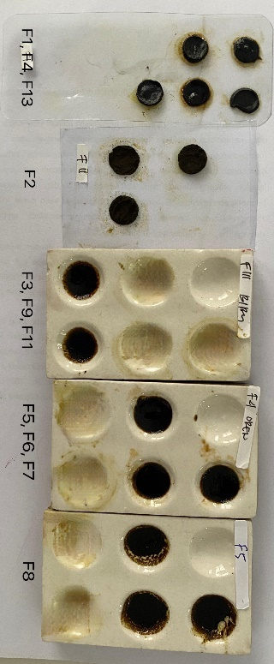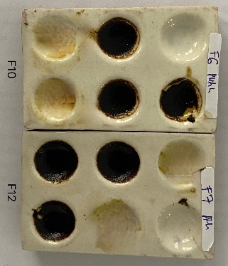
Gambar 6. Sediaan Patch Formula Sebelum Optimal
- Evaluasi Formula Patch Ekstrak
- Uji Organoleptik
Uji organoleptik dilakukan menggunakan Indera manusia yang meliputi bentuk, warna, dan bau. Hasil uji organoleptik patch eksrak daun mint dapat dilihat pada Tabel 7.
Tabel 7. Uji Organoleptik Patch Ekstrak Daun Mint
Formula | Parameter
Formula | Bentuk | Warna | Bau
1 | Lingkaran, lengket | Hijau kecoklatan | Khas (ekstrak daun mint)
2 | Lingkaran, lengket | Hijau kecoklatan | Khas (ekstrak daun mint)
3 | Lunak, lengket | Hijau kecoklatan | Khas (ekstrak daun mint)
4 | Lingkaran, lengket | Hijau kecoklatan | Khas (ekstrak daun mint)
5 | Lunak, lengket | Hijau kecoklatan | Khas (ekstrak daun mint)
6 | Lunak, lengket | Hijau kecoklatan | Khas (ekstrak daun mint)
7 | Lunak, lengket | Hijau kecoklatan | Khas (ekstrak daun mint)
8 | Lunak, lengket | Hijau kecoklatan | Khas (ekstrak daun mint)
9 | Lunak, lengket | Hijau kecoklatan | Khas (ekstrak daun mint)
10 | Lunak, lengket | Hijau kecoklatan | Khas (ekstrak daun mint)
11 | Lunak, lengket | Hijau kecoklatan | Khas (ekstrak daun mint)
12 | Lunak, lengket | Hijau kecoklatan | Khas (ekstrak daun mint)
13 | Lingkaran, lengket | Hijau kecoklatan | Khas (ekstrak daun mint)

- Uji Daya Lekat
Uji daya lekat dilakukan untuk mengetahui kemampuan sediaan acne patch melekat pada kulit saat digunakan, semakin kuat daya lekatnya semakin kuat ikatannya dengan kulit. Semakin lama dan kuat ikatannya dengan kulit semakin banyak zat aktif yang terabsorbsi (Sari & Fitrianingsih, 2020). Hasil uji daya lekat patch eksrak daun mint dapat dilihat pada Tabel 8.
Tabel 8. Uji Daya Lekat Patch Ekstrak Daun Mint
Formula | Daya Lekat (Menit) |  |  | Rata-rata
Formula | R1 | R2 | R3 | Rata-rata
1 | >180 | >180 | >180 | >180
2 | >180 | >180 | >180 | >180
3 | TBD | TBD | TBD | TBD
4 | >180 | >180 | >180 | >180
5 | >180 | >180 | >180 | >180
6 | >180 | >180 | >180 | >180
7 | >180 | >180 | >180 | >180
8 | TBD | TBD | TBD | TBD
9 | TBD | TBD | TBD | TBD
10 | TBD | TBD | TBD | TBD
11 | TBD | TBD | TBD | TBD
12 | TBD | TBD | TBD | TBD
13 | >180 | >180 | >180 | >180
Keterangan : (TBD : Tidak Bisa Diukur)
Berdasarkan hasil pengukran pada uji daya lekat menunjukkan bahwa formula 1, 2, 4, 5, 6, 7, dan 13 mempunyai daya lekat lebih dari 180 menit, sedangkan untuk formula 3, 8, 9, 10, 11, dan 12 tidak bisa diukur dikarenakan sediaan tidak membentuk sediaan patch dengan karakterisitik yang baik.
- Uji Ketebalan
Uji ketebalan dilakukan untuk mengidentifikasi apakah patch memiliki ketebalan yang sama, dari ketebalan patch dapat diketahui seragam atau tidaknya larutan yang dituangkan pada saat pencetakan (Buang, 2020). Hasil uji ketebalan patch eksrak daun mint dapat dilihat pada Tabel 9.
Tabel 9. Uji Ketebalan Patch Ekstrak Daun Mint
Formula | Ketebalan (mm) |  |  | Rata-rata
Formula | R1 | R2 | R3 | Rata-rata
1 | 0,05 | 0,05 | 0,05 | 0,05
2 | 1,3 | 1,3 | 1,3 | 1,3
3 | TBD | TBD | TBD | TBD
4 | 0,05 | 0,05 | 0,05 | 0,05
5 | 1,35 | 1,35 | 1,35 | 1,35
6 | 1,35 | 1,35 | 1,35 | 1,35
7 | 1,35 | 1,35 | 1,35 | 1,35
8 | TBD | TBD | TBD | TBD
9 | TBD | TBD | TBD | TBD
10 | TBD | TBD | TBD | TBD
11 | TBD | TBD | TBD | TBD
12 | TBD | TBD | TBD | TBD
13 | 0,05 | 0,05 | 0,05 | 0,05
Keterangan : (TBD : Tidak Bisa Diukur)
Berdasarkan hasil pengukran pada uji ketebalan sediaan patch menunjukkan bahwa formula 1, 4, dan 13 mempunyai ketebalan patch 0,05 mm, formula 2 mempunyai ketebalan patch 1,3 mm, formula 5, 6, dan 7 mempunyai ketebalan patch 1,35 mm, sedangkan untuk formula 3, 8, 9, 10, 11, dan 12 tidak bisa diukur dikarenakan sediaan tidak membentuk sediaan patch dengan karakterisitik yang baik.

- Uji Keseragaman Bobot
Uji Keseragaman bobot dilakukan untuk menjamin keseragaman bobot sediaan patch dan memastikan keseragaman konsentrasi zat aktif yang terdapat pada sediaan (Ramadhani dkk., 2017). Hasil uji keseragaman bobot patch eksrak daun mint dapat dilihat pada Tabel 10.
Tabel 10. Uji Keseragaman Bobot Patch Ekstrak Daun Mint
Formula | Keseragaman Bobot (mg) |  |  | Rata-rata ± SD | %CV |  |  | Rata-rata (%)
Formula | R1 | R2 | R3 | Rata-rata ± SD | R1 | R2 | R3 | Rata-rata (%)
1 | 108,6 | 109,7 | 108,9 | 109 ± 0,568 | -0,367 | 0,642 | -0,091 | 0,367
2 | 71,1 | 70,4 | 69,7 | 70,4 ± 0,7 | 0,994 | 0 | -0,994 | 0,663
3 | 104,9 | 104,1 | 104,7 | 104,6 ± 0,416 | 0,287 | -0,478 | 0,097 | 0,287
4 | 108,6 | 109,7 | 108,9 | 109 ± 0,568 | -0,367 | 0,642 | -0,091 | 0,367
5 | 99,9 | 100,2 | 99,6 | 99,9 ± 0,3 | 0 | 0,3 | 0,3 | 0,2
6 | 99,9 | 100,2 | 99,6 | 99,9 ± 0,3 | 0 | 0,3 | 0,3 | 0,2
7 | 99,9 | 100,2 | 99,6 | 99,9 ± 0,3 | 0 | 0,3 | 0,3 | 0,2
8 | 98,4 | 98,7 | 97,2 | 98,1 ± 0,793 | 0,306 | 0,612 | -0,917 | 0,612
9 | 104,9 | 104,1 | 104,7 | 104,6 ± 0,416 | 0,287 | -0,478 | 0,097 | 0,287
10 | 90,9 | 92,3 | 92,4 | 91,9 ± 0,838 | -1,088 | 0,435 | 0,544 | 0,689
11 | 104,9 | 104,1 | 104,7 | 104,6 ± 0,416 | 0,287 | -0,478 | 0,097 | 0,287
12 | 111,1 | 110,1 | 111,3 | 110,8 ± 0,642 | 0,270 | 0,632 | 0,451 | 0,451
13 | 108,6 | 109,7 | 108,9 | 109 ± 0,568 | -0,367 | 0,642 | -0,091 | 0,367

Berdasarkan hasil pengukran pada uji keseragaman bobot patch ekstrak daun mint menunjukkan bahwa formula 1, 4, dan 13 mempunyai rata-rata %CV 0,367%, formula 2 mempunyai rata-rata %CV 0,663%, formula 5, 6, dan 7 mempunyai rata-rata %CV 0,2 %, formula 3,9, dan 11 rata-rata %CV 0,287%, formula 8 rata-rata %CV 0,612%, formula 10 rata-rata %CV 0,689%, formula 12 rata-rata %CV 0,451% , dari semua hasil penimbangan bobot sediaan acne patch yang dihasilkan bahwa penyimpangan bobot rata-rata tidak lebih dari 5%, jadi dapat disimpulkan bahwa formula 1-13 memenuhi persyaratan.
- Uji Ketahanan Lipatan
Uji ketahanan lipatan dilakukan untuk mengetahui kualitas dan mutu sediaan patch, menilai elastisitas dan fleksibilitas patch terhadap sobekan atau kerapuhan selama penyimpanan dan penggunaan, untuk memastikan bahwa patch tidak mudah patah atau rusak saat dilipat. Hasil uji ketahanan lipatan patch eksrak daun mint dapat dilihat pada Tabel 11.
Tabel 11. Uji Ketahanan Lipatan Patch Ekstrak Daun Mint
Formula | Ketahanan Lipatan |  |  | Rata-rata ±
Formula | R1 | R2 | R3 | Rata-rata ±
1 | 17 | 16 | 15 | 16
2 | 10 | 9 | 9 | 9,3
3 | TBD | TBD | TBD | TBD
4 | 17 | 16 | 15 | 16
5 | 5 | 5 | 4 | 4,6
6 | 5 | 5 | 4 | 4,6
7 | 5 | 5 | 4 | 4,6
8 | TBD | TBD | TBD | TBD
9 | TBD | TBD | TBD | TBD
10 | TBD | TBD | TBD | TBD
11 | TBD | TBD | TBD | TBD
12 | TBD | TBD | TBD | TBD
13 | 17 | 16 | 15 | 16
Keterangan : (TBD : Tidak Bisa Diukur)
Berdasarkan hasil pengukran pada uji ketahanan lipatan sediaan patch menunjukkan bahwa formula 1, 4, dan 13 mempunyai daya lipat 16 kali lipatan, formula 2 mempunyai mempunyai daya lipat 9 kali lipatan, formula 5, 6, dan 7 mempunyai mempunyai daya lipat 5 kali lipatan sedangkan untuk formula 3, 8, 9, 10, 11, dan 12 tidak bisa diukur dikarenakan sediaan tidak membentuk sediaan patch dengan karakterisitik yang baik.

- Uji pH
Uji pH dilakukan untuk mengukur tingkat keasaman atau kebasaan sediaan patch ekstrak daun mint dengan menggunakan skala pH. Hasil uji pH pada sediaan patch eksrak daun mint dapat dilihat pada Tabel 12.
Tabel 12. Uji pH Patch Ekstrak Daun Mint
Formula | Persyaratan pH  (Yulianti dkk., 2021) | Hasil | Keterangan
1 | 4-6 | 6 | M
2 | 4-6 | 6 | M
3 | 4-6 | 6 | M
4 | 4-6 | 6 | M
5 | 4-6 | 6 | M
6 | 4-6 | 6 | M
7 | 4-6 | 6 | M
8 | 4-6 | 6 | M
9 | 4-6 | 6 | M
10 | 4-6 | 6 | M
11 | 4-6 | 6 | M
12 | 4-6 | 6 | M
13 | 4-6 | 6 | M
Keterangan : (M : Memenuhi persyaratan)
Berdasarkan hasil pengukran pada uji pH sediaan patch menunjukkan bahwa formula 1-13 mempunyai pH 6, artinya formula 1-13 memenuhi persyaratan.
- Korelasi Antara Variabel Bebas Dengan Respon Formulasi Patch
      - Daya lekat
Respon daya lekat dari hasil pengujian dimasukkan ke dalam Software Design Expert Versi 13. Selanjutnya dilakukan analisis hasil ANOVA sehingga diperoleh hasil seperti tertera pada Tabel 13.

Tabel 13. Tabel ANOVA Respon Daya Lekat
Source | df | X2 | p-value
Model | 3 | 2,95 | 0,3994
Linear Mixture | 3 | 3,03 | 0,3875

Model matematik yang diusulkan SLD untuk respon daya lekat ini Adalah model quadratic namun pada tabel tersebut tersebut tidak memiliki nilai lack of fit, meskipun model matematik yang diusulkan oleh SLD adalah quadratic, namun nilai lack of fit tidak menghasilkan nilai p-value, maka data tersebut menunjukkan bahwa terdapat korelasi yang lemah antara varibel bebas dengan respon.
      - Ketebalan
Respon ketebalan dari hasil pengujian dimasukkan ke dalam Software Design Expert Versi 13. Selanjutnya dilakukan analisis hasil ANOVA sehingga diperoleh hasil seperti tertera pada tabel 14.
Tabel 14. Tabel ANOVA Respon Ketebalan
Source | Sum of Squares | df | Mean Square | F-Value | p-value
Model | 4,65 | 5 | 0,9306 | 35,23 | <0,0001 | Significant
⁽¹⁾ Linear Mixture | 3,08 | 2 | 1,54 | 58,28 | <0,0001
AB | 0,4617 | 1 | 0,4617 | 17,48 | 0,0041
AC | 0,7228 | 1 | 0,7228 | 27,36 | 0,0012
BC | 0,0033 | 1 | 0,0033 | 0,1231 | 0,7360
Residual | 0,1849 | 7 | 0,0264
Lack of fit | 0,1849 | 1 | 0,1849
Pure error | 0,0000 | 6 | 0,0000
Cor Total | 4,84 | 12

Model matematik yang diusulkan oleh SLD untuk respon ketebalan adalah model quadratic namun pada tabel tersebut tersebut tidak memiliki nilai lack of fit, meskipun model matematik yang diusulkan oleh SLD adalah quadratic, namun nilai lack of fit tidak menghasilkan nilai p-value, maka data tersebut menunjukkan bahwa terdapat korelasi yang lemah antara varibel bebas dengan respon.
      - Kelipatan
Respon kelipatan dari hasil pengujian dimasukkan ke dalam Software Design Expert Versi 13. Selanjutnya dilakukan analisis hasil ANOVA sehingga diperoleh hasil seperti tertera pada tabel 15.
Tabel 15. Tabel ANOVA Respon Kelipatan
Source | Sum of Squares | df | Mean Square | F-Value | p-value
Model | 475,67 | 5 | 95,13 | 12,46 | 0,0022 | Significant
⁽¹⁾ Linear Mixture | 61,82 | 2 | 30,91 | 4,05 | 0,0679
AB | 3,96 | 1 | 3,96 | 0,5184 | 0,4949
AC | 51,86 | 1 | 51,86 | 6,79 | 0,0351
BC | 262,33 | 1 | 262,33 | 34,36 | 0,0006
Residual | 53,44 | 7 | 7,63
Lack of fit | 53,44 | 6 | 53,44
Pure error | 0,0000 | 6 | 0,0000
Cor Total | 529,11 | 12

Model matematik yang diusulkan oleh SLD untuk respon kelipatan adalah quadratic namun pada tabel tersebut tersebut tidak memiliki nilai lack of fit, meskipun model matematik yang diusulkan oleh SLD adalah quadratic, namun nilai lack of fit tgidak menghasilkan nilai p-value, maka data tersebut menunjukkan bahwa terdapat korelasi yang lemah antara varibel bebas dengan respon.

- Uji Aktivitas Antibakteri Patch Ekstrak Daun Mint
Pengujian aktivitas antibakteri patch ekstrak daun mint dilakukan sebanyak 3 kali replikasi menggunakan media NA. Kontrol positif yang digunakan yakni klindamisin disk 2µg, kontrol negatif menggunakan kertas cakram yang direndam DMSO 10%. Hasil dari pengujian aktivitas antibakteri dari sediaan patch ekstrak daun mint dapat dilihat pada Tabel 16.
Tabel 16. Hasil Uji Aktivitas Antibakteri Patch Ekstrak Daun Mint
Perlakuan | Zona Hambat (mm) |  |  | Rata-rata ± SD | Kategori
Perlakuan | R1 | R2 | R3 | Rata-rata ± SD | Kategori
Kontrol (+) Klindamisin | 9,5 | 10,5 | 10 | 10 ± 0,5 | Kuat
Kontrol (-) DMSO 10% | 0 | 0 | 0 | 0 | -
F1 | 5,3 | 4,5 | 4,5 | 4,7 ± 1 | Lemah
F2 | 6 | 4 | 5 | 5 ± 0,5 | Sedang
Keterangan : - (tidak mempunyai aktivitas antibakteri)
Hasil pengujian antibakteri menunjukkan bahwa sediaan patch ekstrak daun mint pada formula 1 menunjukkan adanya zona hambat yang terbentuk dengan kategori sedang, yang berarti mempunyai aktivitas antibakteri sedang terhadap bakteri Propionibacterium acnes. Pada formula 2 menunjukkan adanya zona hambat yang terbentuk dengan kategori lemah, yang berarti mempunyai aktivitas antibakteri lemah terhadap bakteri Propionibacterium acnes. Hal itu mungkin disebabkan karna perbedaan konsentrasi ekstrak daun mint dari formula 1 dan formula 2.

BAB V
KESIMPULAN DAN SARAN
- Kesimpulan
Dari penelitian yang telah dilakukan dapat disimpulkan bahwa :
- Konsentrasi ekstrak etanol daun mint (Mentha piperita L.) yang memberikan karakteristik fisik acne patch terbaik yaitu pada formula 1 dengan konsentrasi ekstrak 28,925%
- Sediaan acne patch ekstrak etanol daun mint (Mentha piperita L.) dengan karakteristik fisik patch terbaik menunjukkan aktivitas antibakteri terhadap Propionibacterium acnes yaitu dengan rata-rata zona hambat 4,7 mm dengan kategori lemah.
- Saran
Saran peneliti untuk penelitian selanjutnya yang perlu dilakukan adalah :
- Untuk pembuatan patch lebih baik menggunakan ekstrak yang didapatkan dengan cara infundasi.

DAFTAR PUSTAKA
Adibim, Nordan, & Hendry. (2017). Aktivitas Antioksidan Dan Antibakteri Ekstrak Daun Strobilanthes crispus Bl (Keji Beling) ) terhadap Staphylococcus aureus DAN Escherichia coli. Jurnal Pendidikan Dan Ilmu Kimia, 1(2), 148.
Akbar, N. D., Nugroho, A. K., & Martono, S. (2022). Artikel Review: Optimasi Formulasi Snedds Dengan Simplex Lattice Design Dan Box Behnken Design. Jurnal Ilmiah Farmako Bahari, 13(1), 90. https://doi.org/10.52434/jfb.v13i1.1216
Alta, U., Tari, M., Indriani, O.,(2024). Efektivitas Kombinasi Ekstrak Etanol Daun Alpukat (Persea Americana) Dan Daun Mint (Mentha Piperita) Sebagai Antibakteri " Jurnal, 9, 24–33.
http://jurnal.stikes-aisyiyahpalembang.ac.id/index.php/JAM/article/view/115 9%0Ahttp://jurnal.stikes-aisyiyah-palembang.ac.id/index.php/JAM/article/do wnload/1159/881
Armaleni, Nasir, N., & Agustin, A. (2019). Antagonist of Indegenous Pseudomonas fluorescens against Ralstonia solanacearum in Tomato (Lycopersicum esculentum). Jurnal Metamorfosa, 6(1), 119–122.
https://ojs.unud.ac.id/index.php/metamorfosa/article/view/47294
Astuti, B. C., Yuliastuti, E., Mustofa, A., Suhartatik, N., & Aditya, I. B. (2021). Pemanfaatan Daun Mint (Menta Piperita) Sebagai Antimikroba Alami Untuk Menghambat Pertumbuhan Patogen Pada Jus Buah Alpukat. Agrointek : Jurnal Teknologi Industri Pertanian, 15(3), 728–735.
https://doi.org/10.21107/agrointek.v15i3.9032
Biologi, J., Sains, F., Teknologi, D., Makassar, A., & Sifatullah, N. (n.d.). Jerawat (Acne vulgaris): Review Penyakit Infeksi Pada Kulit.
http://journal.uin-alauddin.ac.id/index.php/psb
Claudel, J. P., Auffret, N., Leccia, M. T., Poli, F., Corvec, S., & Dréno, B. (2019). Staphylococcus epidermidis: A Potential New Player in the Physiopathology of Acne? Dermatology, 235(4), 287–294. https://doi.org/10.1159/000499858
DepKes RI. (1986). Sediaan Galenik. Direktorat Jendral pengawasan obat dan makanan.
DepKes RI. (1995). Farmakope Indonesia Edisi IV.
Di Stefano, A., Sozio, Cerasa, & Marinelli. (2012). Transdermal donepezil on the treatment of Alzheimer’s disease. Neuropsychiatric Disease and Treatment, January 2014, 361. https://doi.org/10.2147/ndt.s16089
Dida, N., Putri, A., & Irfani, R. A. (2022). Optimasi Formula Losio Tabir Surya Ekstrak Daun Kersen (Muntingia calabura L.). Jurnal Ilmiah Farmasi, 11(1), 94–100.
Fahdi, F., Sari, H., & Maria, K. (2024). Uji Aktivitas Antibakteri Penyebab Jerawat Propionibacterium acne dengan Kombinasi Ekstrak Daun Mint ( Mentha piperita ) dan Daun Jarak Pagar ( Ricinus communis ). Biology Education, Science and Technology, 7(1), 2074–2080.
Fardi, A. R. A., & Raharjo, S. J. (2022). Pengaruh Metode Pengeringan Kering Angin dan Oven Terhadap Karakteristik Simplisia Bunga Kecombrang (Etlingera elatior). Metamorfosa: Journal of Biological Sciences, 9(2), 379.
Faza, M. A. D., Bayan, M. B., Aini, I. R., Anam, M. F., Lutfiansyah, R. R., & Herawati, T. (2021). Pengembangan Produksi Tanaman Mint Berbasis Ekonomi Rumah Tangga di Kelurahan Banyurip, Kota Pekalongan. Jurnal Pusat Inovasi Masyarat, 3(1), 82–90.
Febriani Diana, Mulyanti dina, R. E. (2015). Karakterisasi Simplisia dan Ekstrak Etanol Daun Sirsak (Annona muricata Linn). Prosiding Penelitian SPESIA Unisba, 475-480.
Fillah Fithria, R., Heroweti, J., Fadiyah Anwar, F., Laily Safara, I., & Zahro Atsabitah, A. (2022). Aktivitas Antiacne Dan Antiaging Ekstrak Etanol Metanol Daun Mint (Mentha Piperita). Jurnal Ilmu Farmasi Dan Farmasi Klinik (Jiffk), 19(2), 103–110. www.unwahas.ac.id/publikasiilmiah/index.php/ilmufarmasidanfarmasiklinik
Fitriana, Y. A. N., Fatimah, V. A. N., & Fitri, A. S. (2020). Aktivitas Anti Bakteri Daun Sirih: Uji Ekstrak KHM (Kadar Hambat Minimum) dan KBM (Kadar Bakterisidal Minimum). Sainteks, 16(2), 101–108.
https://doi.org/10.30595/sainteks.v16i2.7126
Fuziyanti, N., Najihudin, A., & Hindun, S. (2022). Pengaruh Kombinasi Polimer PVP:EC dan HPMC:EC Terhadap Sediaan Transdermal Pada Karakteristik Patch yang Baik : Review. Pharmaceutical Journal of Indonesia, 7(2), 147– 152. https://doi.org/10.21776/ub.pji.2022.007.02.10
Hajrin, W., Subaidah, W. A., Juliantoni, Y., & Wirasisya, D. G. (2021). Application of Simplex Lattice Design Method on The Optimisation of Deodorant Roll-on Formula of Ashitaba (Angelica keiskei). Jurnal Biologi Tropis, 21(2), 501–509. https://doi.org/10.29303/jbt.v21i2.2717
Hakim, A. R., & Saputri, R. (2020). Narrative Review: Optimasi Etanol sebagai Pelarut Senyawa Flavonoid dan Fenolik. Jurnal Surya Medika, 6(1), 177–180. https://doi.org/10.33084/jsm.v6i1.1641
Handoyo, D. L. Y. (2020). The Influence Of Maseration Time (Immeration) On The Vocity Of Birthleaf Extract (Piper Betle). Jurnal Farmasi Tinctura, 2(1), 34–41. https://doi.org/10.35316/tinctura.v2i1.1546
Hastuti, N. S., Taurhesia, S., & Wibowo, A. E. (2019). Aktivitas secara in vitro dan in vivo kombinasi ekstrak daun kelor (Moringa oleifera lam.) dan pegagan (Centella asiatica (l.). Urb.) sebagai gel anti jerawat. Intisari Sains Medis, 10(3), 629–636. https://doi.org/10.15562/ism.v10i3.351
Julianti, T. R., Richa, M., & Salsabila Adlina. (2024). Potensi Ekstrak Rimpang Kencur (Kaempferia galanga L.) Dalam Sediaan Transdermal Patch Sebagai Antiinflamasi. Perjuangan Nature Pharmaceutical Conference, 1(1), 47–63.
Kartika, U., Ramadhani, S., Djajadisastra1, J., Pengembangan, D., Farmasetika, F., & Farmasi, F. (2017). Pengaruh Polimer dan Peningkat Penetrasi Terhadap Karakter Penetrasi Matriks Sediaan Patch Transdermal Karvedilol (Effect of Polymer and Penetration Enhancer in Matrix Penetration Character of Transdermal Patch Karvedilol). Jurnal Ilmu Kefarmasian Indonesia, 15(2), 120–127.
Kurniawan, D. W., dan Sulaiman, T. N. S. (2009). Teknologi Sediaan Farmasi (I). Graha Ilmu.
Lailiyah, M., & Rahayu, D. (2019). Formulasi dan Uji Aktivitas Antibakteri Sabun Cair dari Ekstrak Daun Kersen (Muntingia calabura L) Terhadap Bakteri Staphylococcus aureus. J-HESTECH (Journal Of Health Educational Science And Technology), 2(1), 15.
Martin, A., Swarbrick, J., & Cammarata, A. (1993). Farmasi Fisik : Dasar-dasar Farmasi Fisik dalam Ilmu Farmasetik (Ketiga). UI-Press.
Mujipradhana, V. N., Wewengkang, D. S., & Suryanto, E. (2018). Aktivitas Antimikroba dari Ekstrak Ascidian Herdmania Momus pada Mikroba Patogen Manusia. Pharmacon Jurnal Ilmiah Farmasi-UNSRAT, 7(3), 338- 347.
Misna, M., & Diana, K. (2016). Aktivitas Antibakteri Ekstrak Kulit Bawang Merah (Allium Cepa L.) Terhadap Bakteri Staphylococcus aureus. Jurnal Farmasi Galenika (Galenika Journal of Pharmacy) (e-Journal), 2(2), 138–144. https://doi.org/10.22487/j24428744.2016.v2.i2.5990
Muhsinin, S., Pertiwi, T. W., & Zaelani, D. (2023). Transdermal Patch Formulation from Kombucha Green Tea as an Antibacterial Staphylococcus aureus. Jurnal Ilmiah Farmasi (Scientific Journal of Pharmacy), 19(2), 220–231. http://journal.uii.ac.id/index.php/JIF
Nitiariksa, N., & Iskandar, S. (2021). Pengembangan dan Evaluasi Formula Sediaan Patch Ekstrak Daun Binahong (Anredera cordifolia (Tenore) Steenis). Journal of Pharmacopolium, 4(2), 81–90. https://doi.org/10.36465/jop.v4i2.743
Nurjanah, N., Aprilia, B. E., Fransiskayana, A., Rahmawati, M., & Nurhayati, T. (2018). Senyawa Bioaktif Rumput Laut Dan Ampas Teh Sebagai Antibakteri Dalam Formula Masker Wajah. Jurnal Pengolahan Hasil Perikanan Indonesia, 21(2), 305. https://doi.org/10.17844/jphpi.v21i2.23086
Pariury, J. A., Juan Paul Christian Herman, Tiffany Rebecca, Elvina Veronica, & I Gusti Kamasan Nyoman Arijana. (2021). Potensi Kulit Jeruk Bali (Citrus Maxima Merr) Sebagai Antibakteri Propionibacterium acne Penyebab Jerawat. Hang Tuah Medical Journal, 19(1), 119–131. https://doi.org/10.30649/htmj.v19i1.65
Pertiwi, F. D., &, Firman Rezaldi, R. P. (2022). Uji Aktivitas dan Formulasi Sediaan Liquid Body Wash dari Ekstrak Etanol Bunga Telang (Clitoria ternatea L) sebagai Antibakteri Staphylococcus epidermidis. Jurnal Ilmiah Kedokteran Dan Kesehatan, 1(1), 53-66.
Pertiwi, F. D., Rezaldi, F., & Puspitasari, R. (2022). Uji Aktivitas Antibakteri Ekstrak Etanol Bunga Telang (Clitoria ternatea L.) Terhadap Bakteri Staphylococcus epidermidis. BIOSAINTROPIS (BIOSCIENCE-TROPIC),
Pratiwi, P. Y., Mardiyaningsih, A., & Widarti, E. (2019). Perbedaan Kualitas Tanaman Mint (Mentha Spicata L) Hidroponik Dan Konvensional Berdasarkan Morfologi Tanaman, Profil Kromatogram, Dan Kadar Minyak Atsiri. Jurnal Riset Kefarmasian Indonesia, 1(2), 148–156. https://doi.org/10.33759/jrki.v1i2.18
Pribadhi, A. N., Mastuti, S., & Purwaningrum, E. (2023). Aktivitas Antibakteri Dari Bakteri Probiotik Dalam Melawan Propionibacterium acnes Dan Staphylococcus epidermidis. Indobiosains, 5(1), 1
https://doi.org/10.31851/indobiosains.v5i1.9659
Rahmawati, D., Samodra, G., & Fitriana, A. S. (2020). Skrining Fitokimia Senyawa Metabolit Sekunder Ekstrak Etanol Daun Teh Hijau (Camellia sinensis (L.) Kuntze). Seminar Nasional Penelitian Dan Pengabdian Kepada Masyarakat, 385-389.
Rindi Novitri Antika. (2020). Peningkatan Pemahaman Remaja Tentang Bakteri Ropionibacterium Acnes Bagi Kesehatan Kulit. Dinamisia : Jurnal Pengabdian Kepada Masyarakat, 4(3), 557–562.
https://doi.org/10.31849/dinamisia.v4i3.3499
Rita, P., & Animesh, D. K. (2011). An Updated Overview on Peppermint ( Mentha Piperita L .). Inernationa Research Journal of Pharmacy, 2(August), 1–10.
Rizki, S. A., Latief, M., & Rahman, H. (2021). Uji Aktivitas Antibakteri Ekstrak N-Heksan, Etil Asetat Dan Etanol Daun Durian (Durio zibethinus Linn.) Terhadap Bakteri Propionibacterium acnes dan Staphylococcus epidermidis. Jurnal Mahasiswa Farmasi, 442–457.
Robinson, T. (1995). Kandungan Organik Tumbuhan Tinggi (K. Padmawinata (ed.); Ed. 6). ITB.
Rosaini, H., Makmur, I., Putri, R. D., & Sidoretno, W. M. (2019). Formulasi , Pengujian Aktivitas Antioksidan dan Antibakteri Sediaan Masker Gel Peel Off Ekstrak Etanol Herba Seledri (Apium graveolens L .). Jurnal Farmasi Higea, 11(2), 133–144.
Soemarie, Y. B., Apriliana, A., Ansyori, A. K., & Purnawati, P. (2019). Uji Aktivitas Antibakteri Ekstrak Etanol Bunga Kecombrang (Etlingera Elatior (Jack) R. M.Sm.) Terhadap Bakteri Propionibacterium acnes. Al Ulum Jurnal Sains Dan Teknologi, 5(1), 13. https://doi.org/10.31602/ajst.v5i1.2469
Sulistyarini, I., Sari, A., Tony, D., Wicaksono, A., Tinggi, S., Farmasi, I., Yayasan, ", Semarang, P., Letjend, J., Wibowo, S. E., & Semarang, P. (2016). Skrining Fitokimia Senyawa Metabolit Sekunder Batang Buah Naga skrining fitokimia senyawa metabolit sekunder batang buah naga(Hylocereus polyrhizus). Jurnal Ilmiah Cendekia Eksakta, 56–62.
Tilarso, D. P., Muadifah, A., Handaru, W., Pratiwi, P. I., & Khusna, M. L. (2021). Aktivitas Antibakteri Kombinasi Ekstrak Daun Sirih Dan Belimbing Wuluh Dengan Metode Hidroekstraksi. Chempublish Journal, 6(2), 63–74. https://doi.org/10.22437/chp.v6i2.21736
Tuti Handayani. (2020). Pemanfaatan Mentha Piperita Pada Pembuatan Sabun Menggunakan Metode Cold Process. Menara Ilmu, XIV(01), 130–136.
Tutik, T., Saputri, G. A. R., & Lisnawati, L. (2022). Perbandingan Metode Maserasi, Perkolasi dan Ultrasonik terhadap Aktivitas Antioksidan Kulit Bawang Merah (Allium cepa L.). Jurnal Ilmu Kedokteran Dan Kesehatan, 9(3), 913-923.
Ulfa, M., Fatmawaty, A., & Dambur, A. M. R. (2023). Co Co. 10(3).
Vogel, A. I. (1990). Buku teks analisis anorganik kualitatif makro dan semimikro Bagian I (L. Setiono (ed.); Fifth edit). Kalman Media Pusaka.
Wahyuni, D., Anggreini, P., Ramadhan, A. M., Studi, P., Farmasi, S., Farmasi, F., & Mulawarman, U. (2024). Optimasi Dan Uji Aktivitas Sediaan Patch Ekstrak Daun Binahong ( Anredera cordifolia ) Terhadap Penyembuhan Luka Sayat Optimization and Activity Test of Binahong Leaf Extract ( Anredera cordifolia ) Patch Preparation Against Incision Wound Healing. 1–3.
Wayan, N., & Wiartini, A. (2023). Efektivitas Senyawa skrisa Terhadap Infeksi Bakteri Propionibacterium acnes : MINI REVIEW. Prosiding Sintesa, 6(2017), 533–540.
Wilanda, S., Yessirita, N., & Ketut Budaraga, D. I. (2021). Kajian mutu dan aktivitas antioksidan teh kulit kopi (Coffea canephora) dengan penambahan daun mint (Mentha piperita L). Jurnal Research Ilmu Pertanian. 2021 Mar 19;1(1):76-83. 1(1), 76–83.
Winato, B. M., Sanjaya, E., Siregar, L., Fau, S. K. Y. M. V., & Mutia, D. M. S. (2019). Uji Aktivitas Antibakteri Ekstrak Daun Serai Wangi (Cymbopogon Nardus) Terhadap Bakteri Propionibacterium Acnes. BIOLINK (Jurnal Biologi Lingkungan Industri Kesehatan), 6(1), 50–58. https://doi.org/10.31289/biolink.v6i1.2210
Yulianti, T., Puspitasari, D., & Wahyudi, D. (2021). Optimasi Formula Patch Dan Uji Aktivitas Antibakteri Ekstrak Etanol Biji Pepaya (Carica papaya L.) Dengan Kombinasi Matriks HPMC Dan PEG 400 Terhadap Staphylococcus aureus. Jurnal Insan Farmasi Indonesia, 4(2), 256–264.
https://doi.org/10.36387/jifi.v4i2.756
Zahrah, H., Mustika, A., & Debora, K. (2019). Aktivitas Antibakteri dan Perubahan Morfologi dari Propionibacterium Acnes Setelah Pemberian Ekstrak Curcuma Xanthorrhiza. Jurnal Biosains Pascasarjana, 20(3), 160.
https://doi.org/10.20473/jbp.v20i3.2018.160-169
Zingiber, M. (2020). Jurnal Kesehatan Yamasi Makassar. 4(2), 104–112

LAMPIRAN
Lampiran 1. Surat Hasil Determinasi
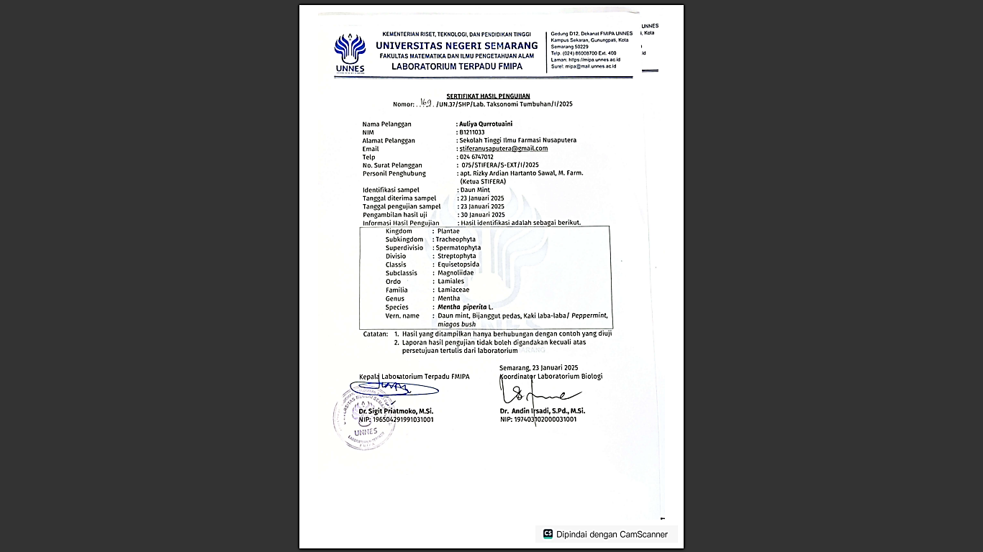
Lampiran 2. Preparasi Simplisia
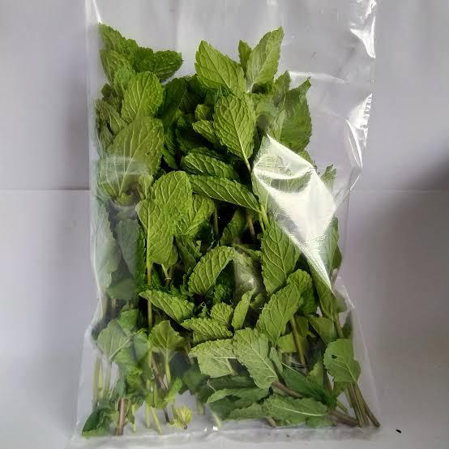 | 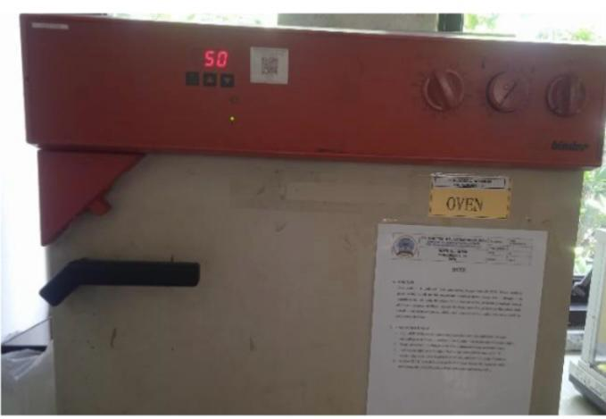
Pengumpulan Daun Mint Segar | Pengeringan
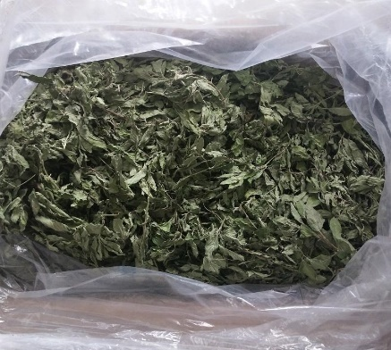 | 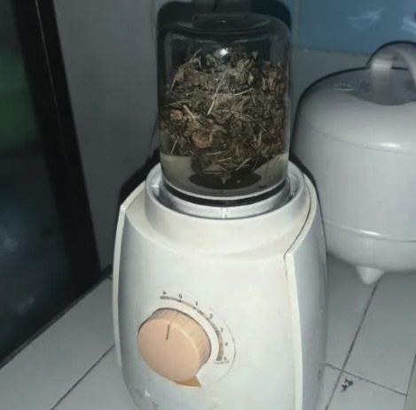
Daun Mint Kering | Penghalusan Simplisia Kering
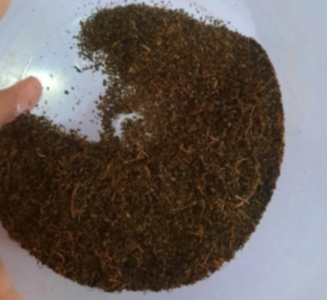
Serbuk Kering

Lampiran 3. Proses Ekstraksi
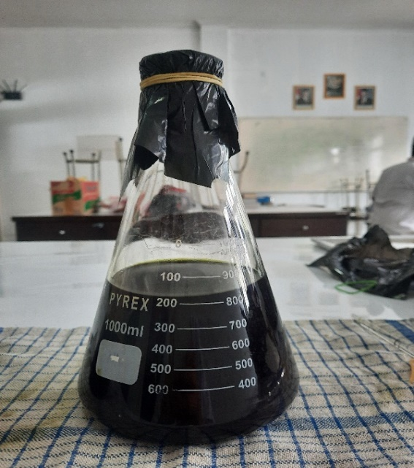 | 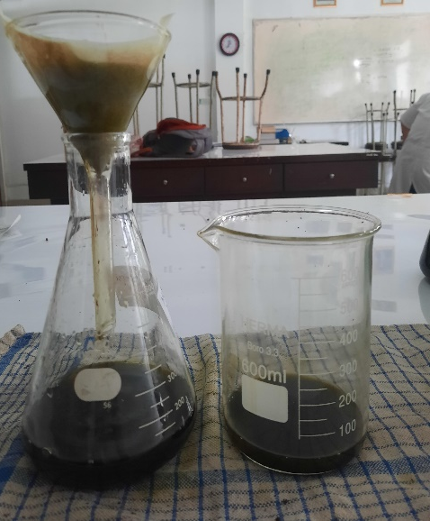
Remaserasi | Penyaringan
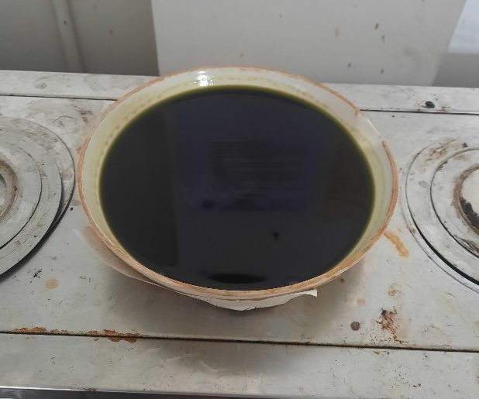 | 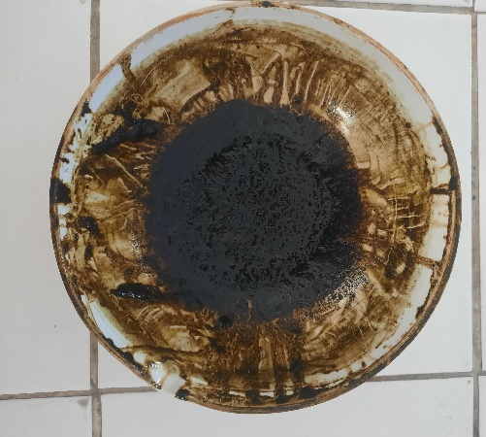
Penguapan Hasil Filtrat | Ekstrak Daun Mint

Lampiran 4. Perhitungan Rendemen
- Simplisia Kering Daun Mint
Bobot Segar (g) | Bobot simplisia kering (g) | Rendemen (%)
1000 | 345 | 34,5

Perhitungan :
Rendemen (persen) = $\frac{\text{Bobot}\text{ simplisia kering }\text{daun }\text{mint}}{\text{Bobot segar daun mint}}\text{x 100\%}$
Rendemen (persen) = $\frac{\text{345 gram}}{\text{1000 gram }}\text{x 100\%}$ = 34,5%
- Serbuk Daun Mint
Bobot simplisia kering (g) | Bobot serbuk (g) | Rendemen (%)
345 | 210 | 60,86

Perhitungan :
Rendemen (persen) = $\frac{\text{Bobot}\text{ serbuk daun} \text{mint}}{\text{Bobot simplisia kering daun mint}}\text{x 100\%}$
Rendemen (persen) = $\frac{\text{210 gram}}{\text{345 gram }}\text{x 100\%}$ = 60,86%
- Ekstrak Etanol Daun Mint
Bobot serbuk (g) | Bobot ekstrak (g) | Rendemen (%)
210 | 48 | 22,85

Perhitungan :
Rendemen (persen) = $\frac{\text{Bobot}\text{ ekstrak daun mint}}{\text{Bobot serbuk daun mint}}\text{x 100\%}$
Rendemen (persen) = $\frac{\text{48 gram}}{\text{210 gram }}\text{x 100\%}$ = 22,85%

Lampiran 5. Hasil Susut Pengeringan Serbuk Daun Mint
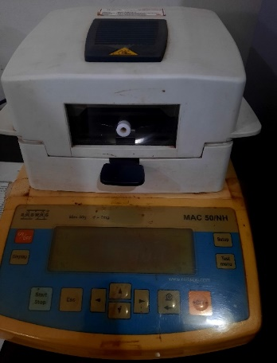 | 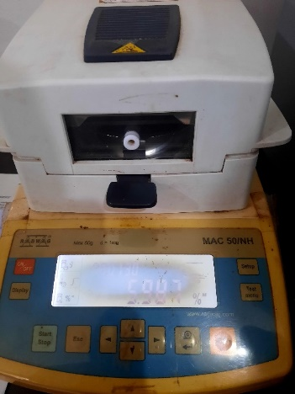 | 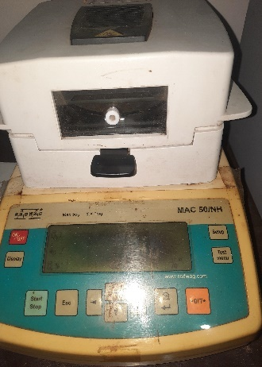
Replikasi 1 | Replikasi 2 | Replikasi 3

Lampiran 6. Hasil Skrining Fitokimia
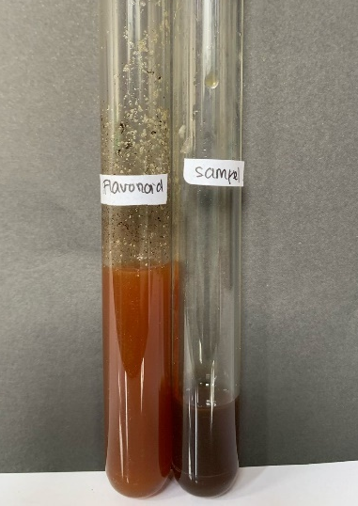 | 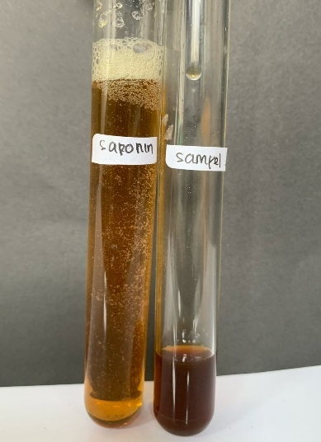 | 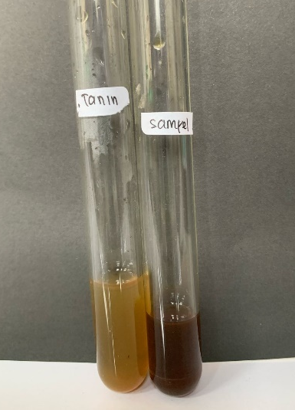
Flavonoid | Saponin | Tanin

Lampiran 7. Perhitungan Kadar Flavonoid Total
Ekstrak Daun Mint | Absorbansi | Kadar (µg/mL) | Jumlah Flavonoid dalam ekstrak | Persentase Flavonoid dalam ekstrak (%)
1 | 0.312 | 48.6 | 4.86 | 19.44
2 | 0.327 | 51.6 | 5.16 | 20.64
3 | 0.361 | 58.4 | 5.84 | 23.36
Rata-rata |  |  |  | 21,147±2,01

Perhitungan :
- Absorbansi 1 = 0,312  Y = bx + a  0,312 = 0,005x + 0,069  0,312 – 0,069 = 0,005x  X = 48,6  X = 48,6 : 10 = 4,68  Persentase = $\frac{\text{4,68}}{\text{25 }} \text{x 100\%}$ = 19,44 %  - Absorbansi 2 = 0,327  Y = bx + a  0,327 = 0,005x + 0,069  0,327 – 0,069 = 0,005x  X = 51,6  X = 51,6 : 10 = 5,16  Persentase = $\frac{\text{5,16}}{\text{25 }} \text{x 100\%}$ = 20,64 % | - Absorbansi 3 = 0,361  Y = bx + a  0,361 = 0,005x + 0,069  0,361 – 0,069 = 0,005x  X = 58,4  X = 58,4 : 10 = 5,84  Persentase = $\frac{\text{5,84}}{\text{25 }} \text{x 100\%}$ = 23,36 %

Lampiran 8. Evaluasi Sediaan Patch
  - Uji Daya Lekat
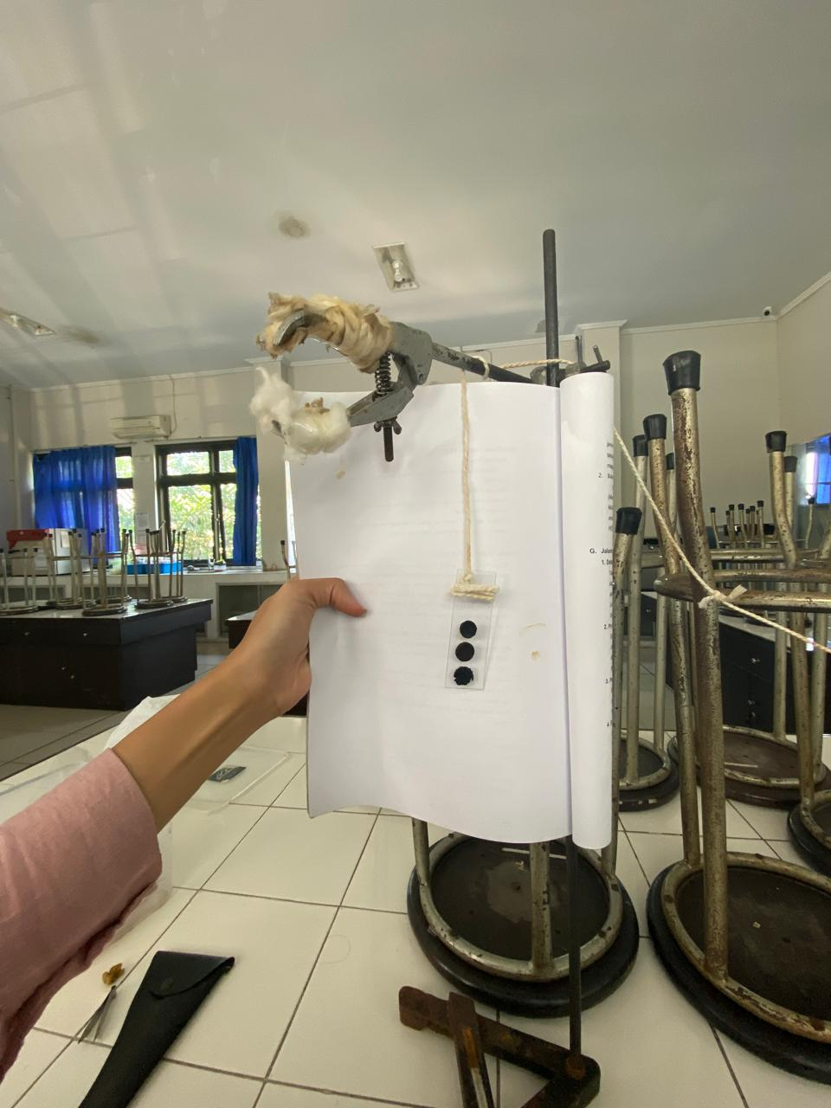 | 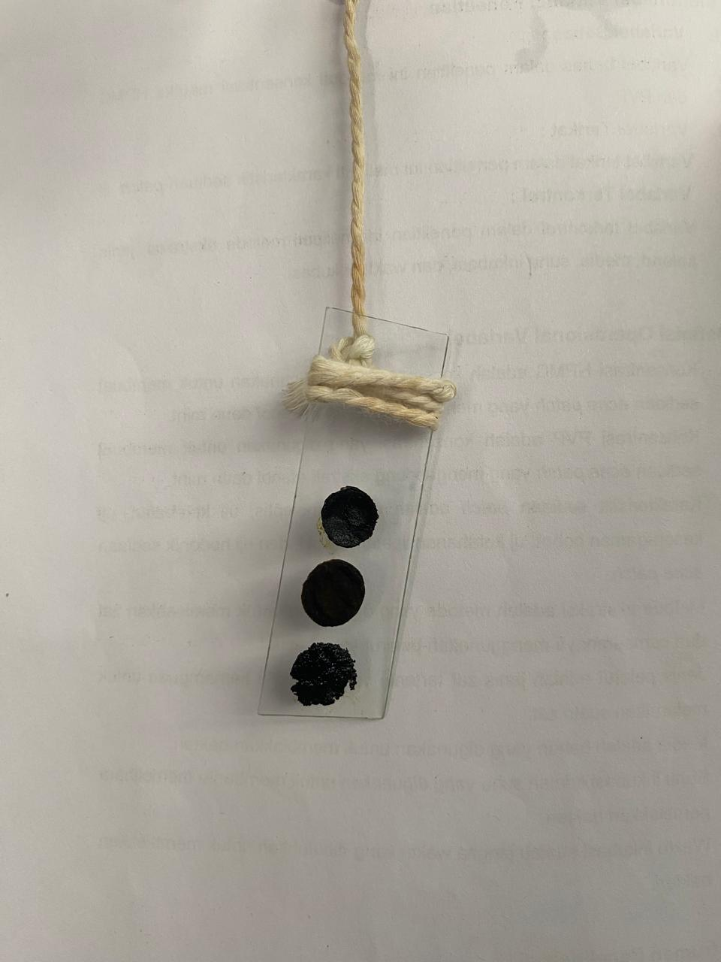

  - Uji Ketebalan
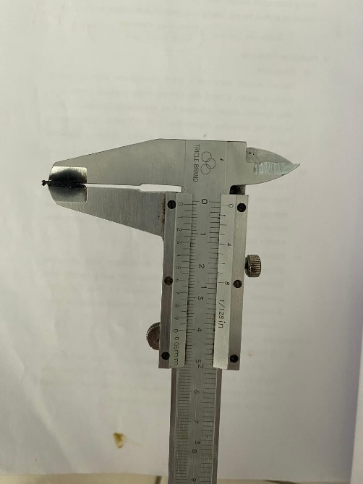

  - Uji Keseragaman Bobot
Formula | R1 | R2 | R3
Formula 1,4,13 | 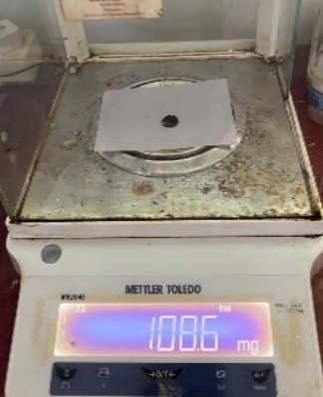 | 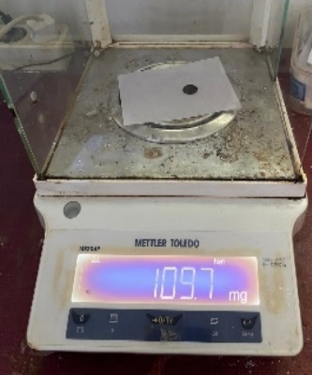 | 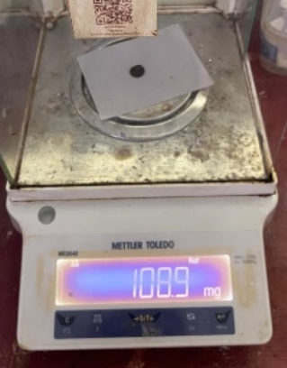
Formula 2 | 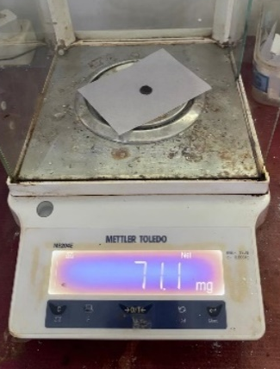 | 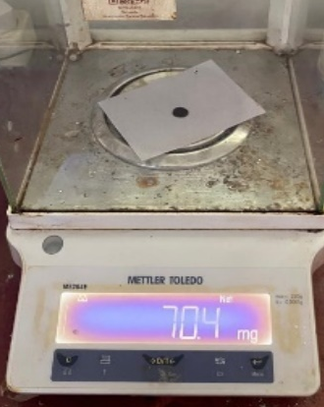 | 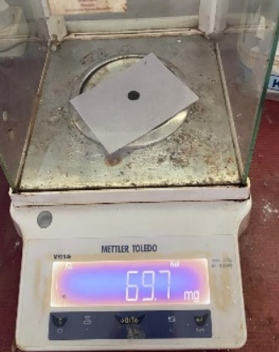
Formula 3,9,11 | 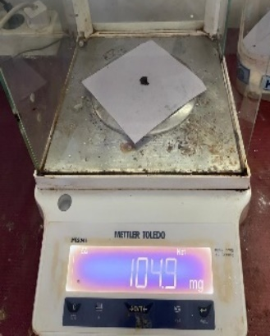 | 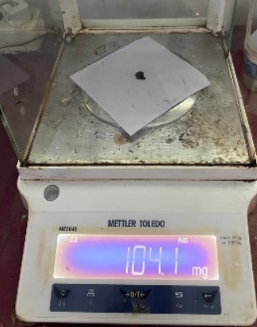 | 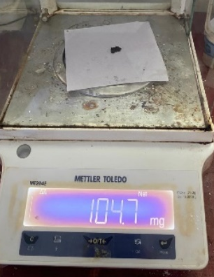
Formula 5,6,7 | 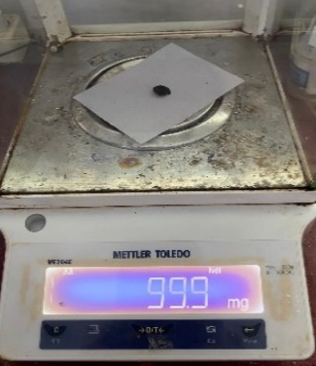 | 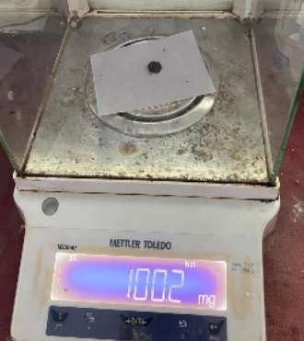 | 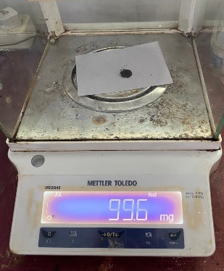
Formula 8 | 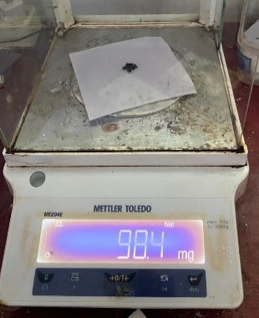 | 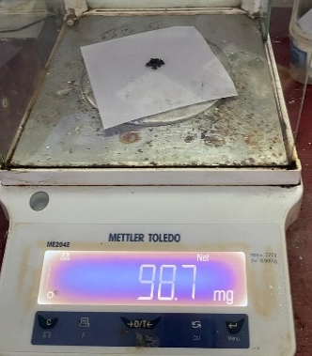 | 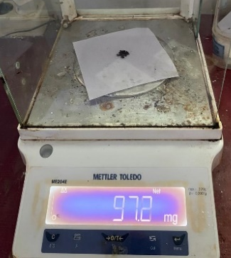
Formula 10 | 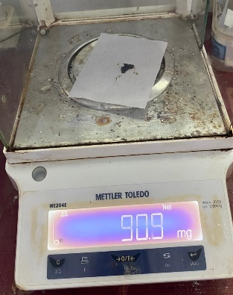 | 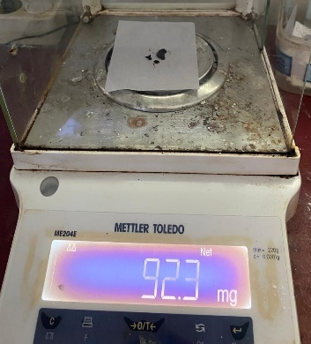 | 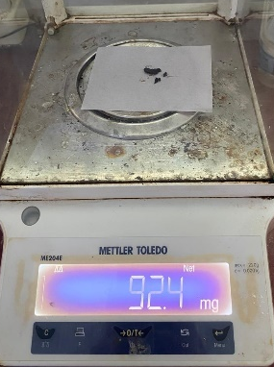
Formula 12 | 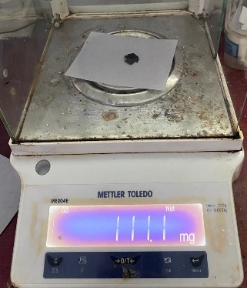 | 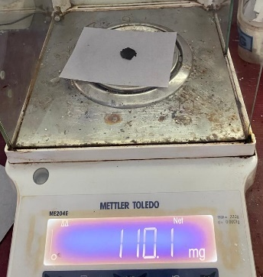 | 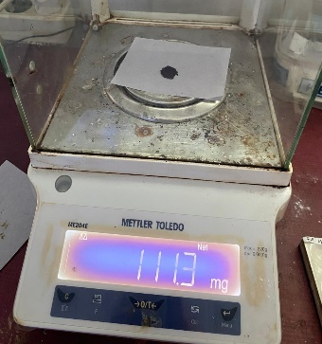

  - Uji Ph
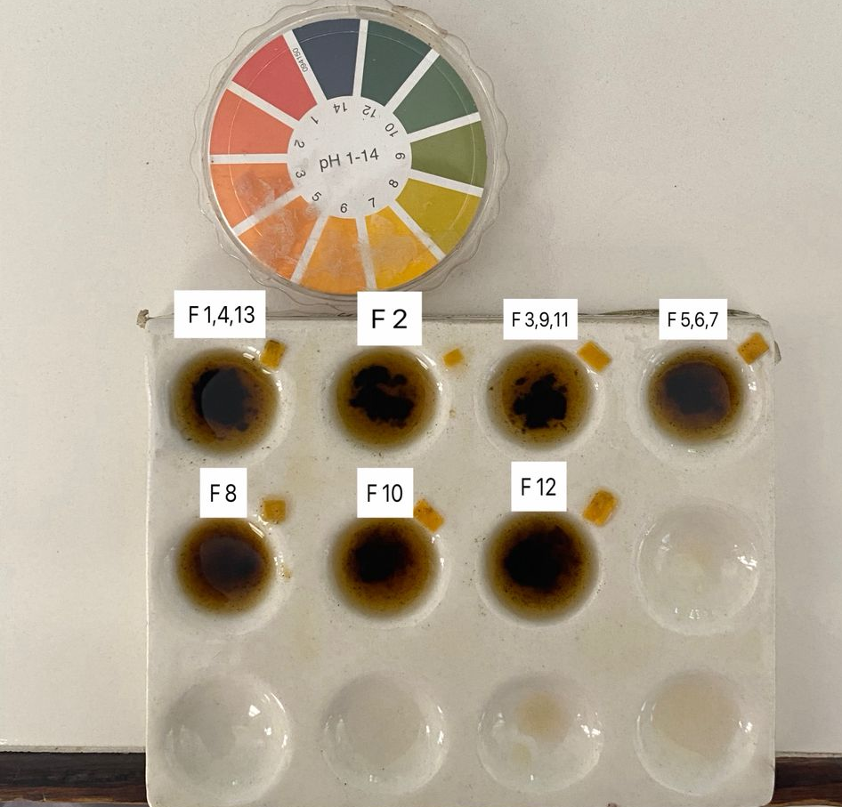

Lampiran 9. Hasil Uji Antibakteri Sediaan Patch
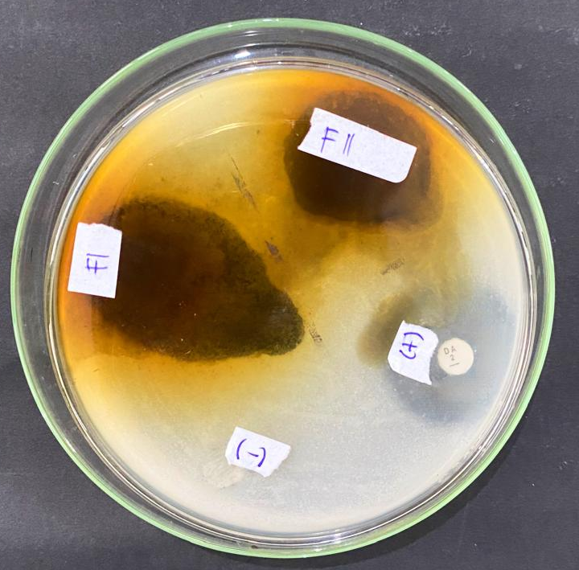 | 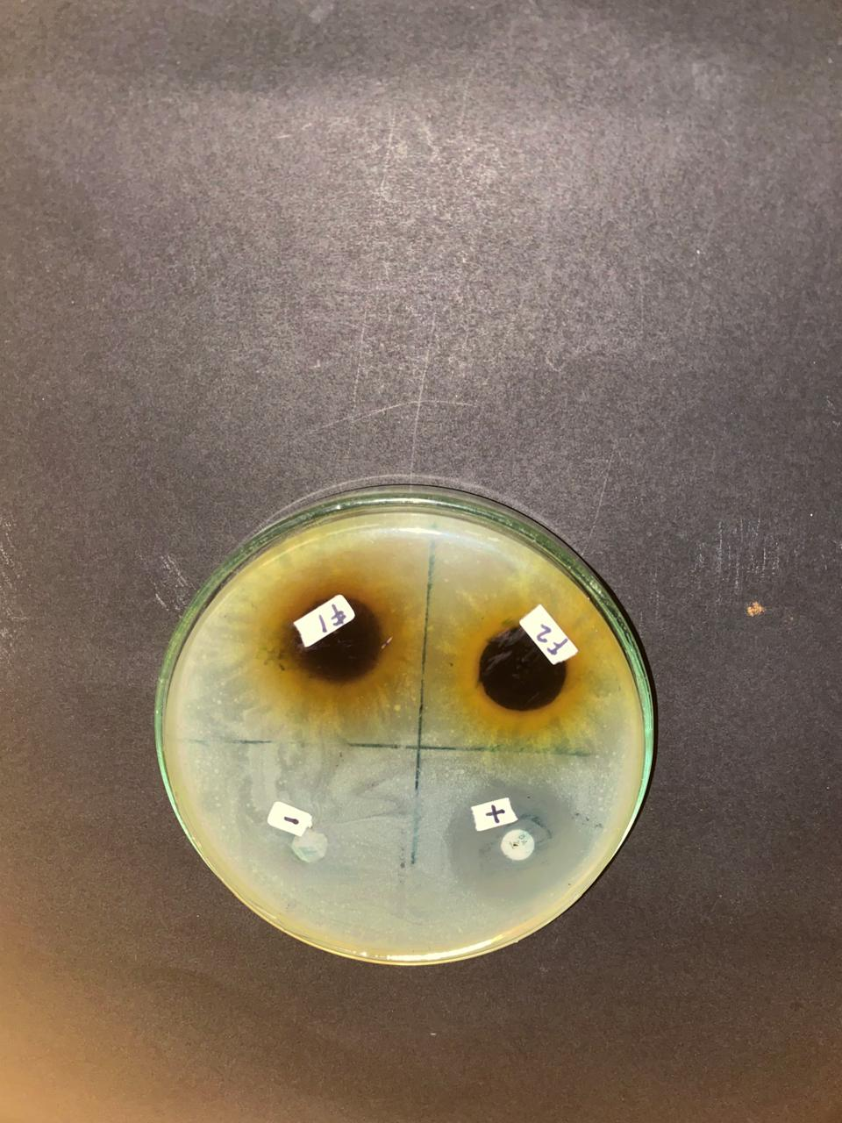
Replikasi 1 | Replikasi 2
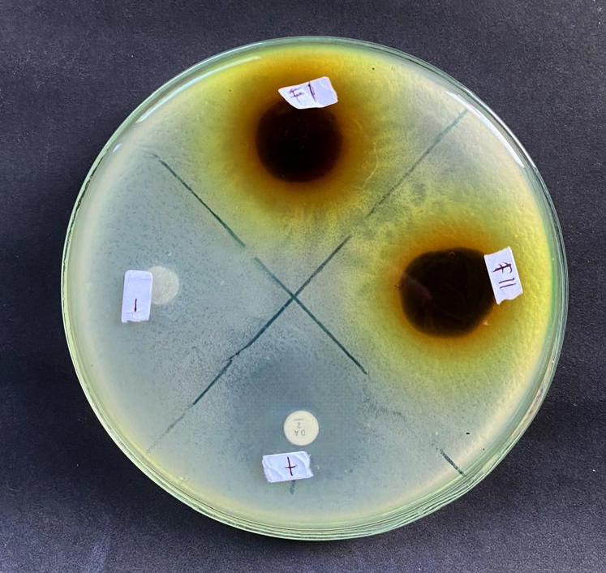
Replikasi 3

